|  |
| --- |
| euclTRƯỜNG ĐẠI HỌC BÁCH KHOA HÀ NỘI  **VIỆN ĐIỆN TỬ - VIỄN THÔNG**  logo_128  ĐỒ ÁN  **TỐT NGHIỆP ĐẠI HỌC**  **Đề tài:**  **XÂY DỰNG HỆ THỐNG NHẬN DIỆN KHUÔN MẶT DỰA TRÊN DỮ LIỆU THU THẬP TỪ  NỀN TẢNG FACEBOOK**  Sinh viên thực hiện: PHẠM NGỌC KHÁNH  Giảng viên hướng dẫn: PGS. TS. NGUYỄN THÚY ANH  Sinh viên thực hiện: ĐOÀN PHAN TÙNG DƯƠNG  Giảng viên hướng dẫn: TS. NGUYỄN NGỌC VĂN  Lớp CTTN – ĐTTT K62  Hà Nội, 2-2022 |

|  |
| --- |
| ĐỒ ÁN  **TỐT NGHIỆP ĐẠI HỌC**  **Đề tài:**  **XÂY DỰNG HỆ THỐNG NHẬN DIỆN KHUÔN MẶT DỰA TRÊN DỮ LIỆU THU THẬP TỪ  NỀN TẢNG FACEBOOK**    Hà Nội, 2-2022 |
|  |

**ĐÁNH GIÁ QUYỂN ĐỒ ÁN TỐT NGHIỆP**

(Dùng cho giảng viên hướng dẫn)

Tên giảng viên đánh giá: PGS. TS. Nguyễn Thúy Anh

Họ và tên sinh viên: Phạm Ngọc Khánh MSSV: 20170029

Tên đồ án: Xây dựng hệ thống nhận diện khuôn mặt dựa trên dữ liệu thu thập từ nền tảng Facebook

**Chọn các mức điểm phù hợp cho sinh viên trình bày theo các tiêu chí dưới đây:**

Rất kém (1); Kém (2); Đạt (3); Giỏi (4); Xuất sắc (5)

|  |  |  |  |  |  |  |
| --- | --- | --- | --- | --- | --- | --- |
| **Có sự kết hợp giữa lý thuyết và thực hành (20)** | | | | | | |
| 1 | Nêu rõ tính cấp thiết và quan trọng của đề tài, các vấn đề và các giả thuyết (bao gồm mục đích và tính phù hợp) cũng như phạm vi ứng dụng của đồ án | 1 | 2 | 3 | 4 | 5 |
| 2 | Cập nhật kết quả nghiên cứu gần đây nhất (trong nước/quốc tế) | 1 | 2 | 3 | 4 | 5 |
| 3 | Nêu rõ và chi tiết phương pháp nghiên cứu/giải quyết vấn đề | 1 | 2 | 3 | 4 | 5 |
| 4 | Có kết quả mô phỏng/thực nghiệm và trình bày rõ ràng kết quả đạt được | 1 | 2 | 3 | 4 | 5 |
| **Có khả năng phân tích và đánh giá kết quả (15)** | | | | | | |
| 5 | Kế hoạch làm việc rõ ràng bao gồm mục tiêu và phương pháp thực hiện dựa trên kết quả nghiên cứu lý thuyết một cách có hệ thống | 1 | 2 | 3 | 4 | 5 |
| 6 | Kết quả được trình bày một cách logic và dễ hiểu, tất cả kết quả đều được phân tích và đánh giá thỏa đáng | 1 | 2 | 3 | 4 | 5 |
| 7 | Trong phần kết luận, tác giả chỉ rõ sự khác biệt (nếu có) giữa kết quả đạt được và mục tiêu ban đầu đề ra đồng thời cung cấp lập luận để đề xuất hướng giải quyết có thể thực hiện trong tương lai | 1 | 2 | 3 | 4 | 5 |
| **Kỹ năng viết quyển đồ án (10)** | | | | | | |
| 8 | Đồ án trình bày đúng mẫu quy định với cấu trúc các chương logic và đẹp mắt (bảng biểu, hình ảnh rõ ràng, có tiêu đề, được đánh số thứ tự và được giải thích hay đề cập đến; căn lề thống nhất, có dấu cách sau dấu chấm, dấu phảy v.v.), có mở đầu chương và kết luận chương, có liệt kê tài liệu tham khảo và có trích dẫn đúng quy định | 1 | 2 | 3 | 4 | 5 |
| 9 | Kỹ năng viết xuất sắc (cấu trúc câu chuẩn, văn phong khoa học, lập luận logic và có cơ sở, từ vựng sử dụng phù hợp v.v.) | 1 | 2 | 3 | 4 | 5 |
| **Thành tựu nghiên cứu khoa học (5)** *(chọn 1 trong 3 trường hợp)* | | | | | | |
| 10a | Có bài báo khoa học được đăng hoặc chấp nhận đăng/Đạt giải SVNCKH giải 3 cấp Viện trở lên/Có giải thưởng khoa học (quốc tế hoặc trong nước) từ giải 3 trở lên/Có đăng ký bằng phát minh, sáng chế | 5 | | | | |
| 10b | Được báo cáo tại hội đồng cấp Viện trong hội nghị SVNCKH nhưng không đạt giải từ giải 3 trở lên/Đạt giải khuyến khích trong các kỳ thi quốc gia và quốc tế khác về chuyên ngành (VD: TI contest) | 2 | | | | |
| 10c | Không có thành tích về nghiên cứu khoa học | 0 | | | | |
| **Điểm tổng** | | **/50** | | | | |
| **Điểm tổng quy đổi về thang 10** | |  | | | | |

***Nhận xét khác*** *(về thái độ và tinh thần làm việc của sinh viên)*

|  |  |
| --- | --- |
|  | Ngày: … / … / 20…  **Người nhận xét**  (Ký và ghi rõ họ tên) |

**ĐÁNH GIÁ QUYỂN ĐỒ ÁN TỐT NGHIỆP**

(Dùng cho cán bộ phản biện)

Giảng viên đánh giá:

Họ và tên sinh viên: Phạm Ngọc Khánh MSSV: 20170029

Tên đồ án: Xây dựng hệ thống nhận diện khuôn mặt dựa trên dữ liệu thu thập từ nền tảng Facebook

**Chọn các mức điểm phù hợp cho sinh viên trình bày theo các tiêu chí dưới đây:**

Rất kém (1); Kém (2); Đạt (3); Giỏi (4); Xuất sắc (5)

|  |  |  |  |  |  |  |
| --- | --- | --- | --- | --- | --- | --- |
| **Có sự kết hợp giữa lý thuyết và thực hành (20)** | | | | | | |
| 1 | Nêu rõ tính cấp thiết và quan trọng của đề tài, các vấn đề và các giả thuyết (bao gồm mục đích và tính phù hợp) cũng như phạm vi ứng dụng của đồ án | 1 | 2 | 3 | 4 | 5 |
| 2 | Cập nhật kết quả nghiên cứu gần đây nhất (trong nước/quốc tế) | 1 | 2 | 3 | 4 | 5 |
| 3 | Nêu rõ và chi tiết phương pháp nghiên cứu/giải quyết vấn đề | 1 | 2 | 3 | 4 | 5 |
| 4 | Có kết quả mô phỏng/thực nghiệm và trình bày rõ ràng kết quả đạt được | 1 | 2 | 3 | 4 | 5 |
| **Có khả năng phân tích và đánh giá kết quả (15)** | | | | | | |
| 5 | Kế hoạch làm việc rõ ràng bao gồm mục tiêu và phương pháp thực hiện dựa trên kết quả nghiên cứu lý thuyết một cách có hệ thống | 1 | 2 | 3 | 4 | 5 |
| 6 | Kết quả được trình bày một cách logic và dễ hiểu, tất cả kết quả đều được phân tích và đánh giá thỏa đáng | 1 | 2 | 3 | 4 | 5 |
| 7 | Trong phần kết luận, tác giả chỉ rõ sự khác biệt (nếu có) giữa kết quả đạt được và mục tiêu ban đầu đề ra đồng thời cung cấp lập luận để đề xuất hướng giải quyết có thể thực hiện trong tương lai | 1 | 2 | 3 | 4 | 5 |
| **Kỹ năng viết quyển đồ án (10)** | | | | | | |
| 8 | Đồ án trình bày đúng mẫu quy định với cấu trúc các chương logic và đẹp mắt (bảng biểu, hình ảnh rõ ràng, có tiêu đề, được đánh số thứ tự và được giải thích hay đề cập đến; căn lề thống nhất, có dấu cách sau dấu chấm, dấu phảy v.v.), có mở đầu chương và kết luận chương, có liệt kê tài liệu tham khảo và có trích dẫn đúng quy định | 1 | 2 | 3 | 4 | 5 |
| 9 | Kỹ năng viết xuất sắc (cấu trúc câu chuẩn, văn phong khoa học, lập luận logic và có cơ sở, từ vựng sử dụng phù hợp v.v.) | 1 | 2 | 3 | 4 | 5 |
| **Thành tựu nghiên cứu khoa học (5)** *(chọn 1 trong 3 trường hợp)* | | | | | | |
| 10a | Có bài báo khoa học được đăng hoặc chấp nhận đăng/Đạt giải SVNCKH giải 3 cấp Viện trở lên/Có giải thưởng khoa học (quốc tế hoặc trong nước) từ giải 3 trở lên/Có đăng ký bằng phát minh, sáng chế | 5 | | | | |
| 10b | Được báo cáo tại hội đồng cấp Viện trong hội nghị SVNCKH nhưng không đạt giải từ giải 3 trở lên/Đạt giải khuyến khích trong các kỳ thi quốc gia và quốc tế khác về chuyên ngành (VD: TI contest) | 2 | | | | |
| 10c | Không có thành tích về nghiên cứu khoa học | 0 | | | | |
| **Điểm tổng** | | **/50** | | | | |
| **Điểm tổng quy đổi về thang 10** | |  | | | | |

***Nhận xét khác của cán bộ phản biện***

|  |  |
| --- | --- |
|  | Ngày: … / … / 20…  **Người nhận xét**  (Ký và ghi rõ họ tên) |

**ĐÁNH GIÁ QUYỂN ĐỒ ÁN TỐT NGHIỆP**

(Dùng cho giảng viên hướng dẫn)

Tên giảng viên đánh giá: TS. Nguyễn Ngọc Văn

Họ và tên sinh viên: Đoàn Phan Tùng Dương MSSV: 20176735

Tên đồ án: Xây dựng hệ thống nhận diện khuôn mặt dựa trên dữ liệu thu thập từ nền tảng Facebook

**Chọn các mức điểm phù hợp cho sinh viên trình bày theo các tiêu chí dưới đây:**

Rất kém (1); Kém (2); Đạt (3); Giỏi (4); Xuất sắc (5)

|  |  |  |  |  |  |  |
| --- | --- | --- | --- | --- | --- | --- |
| **Có sự kết hợp giữa lý thuyết và thực hành (20)** | | | | | | |
| 1 | Nêu rõ tính cấp thiết và quan trọng của đề tài, các vấn đề và các giả thuyết (bao gồm mục đích và tính phù hợp) cũng như phạm vi ứng dụng của đồ án | 1 | 2 | 3 | 4 | 5 |
| 2 | Cập nhật kết quả nghiên cứu gần đây nhất (trong nước/quốc tế) | 1 | 2 | 3 | 4 | 5 |
| 3 | Nêu rõ và chi tiết phương pháp nghiên cứu/giải quyết vấn đề | 1 | 2 | 3 | 4 | 5 |
| 4 | Có kết quả mô phỏng/thực nghiệm và trình bày rõ ràng kết quả đạt được | 1 | 2 | 3 | 4 | 5 |
| **Có khả năng phân tích và đánh giá kết quả (15)** | | | | | | |
| 5 | Kế hoạch làm việc rõ ràng bao gồm mục tiêu và phương pháp thực hiện dựa trên kết quả nghiên cứu lý thuyết một cách có hệ thống | 1 | 2 | 3 | 4 | 5 |
| 6 | Kết quả được trình bày một cách logic và dễ hiểu, tất cả kết quả đều được phân tích và đánh giá thỏa đáng | 1 | 2 | 3 | 4 | 5 |
| 7 | Trong phần kết luận, tác giả chỉ rõ sự khác biệt (nếu có) giữa kết quả đạt được và mục tiêu ban đầu đề ra đồng thời cung cấp lập luận để đề xuất hướng giải quyết có thể thực hiện trong tương lai | 1 | 2 | 3 | 4 | 5 |
| **Kỹ năng viết quyển đồ án (10)** | | | | | | |
| 8 | Đồ án trình bày đúng mẫu quy định với cấu trúc các chương logic và đẹp mắt (bảng biểu, hình ảnh rõ ràng, có tiêu đề, được đánh số thứ tự và được giải thích hay đề cập đến; căn lề thống nhất, có dấu cách sau dấu chấm, dấu phảy v.v.), có mở đầu chương và kết luận chương, có liệt kê tài liệu tham khảo và có trích dẫn đúng quy định | 1 | 2 | 3 | 4 | 5 |
| 9 | Kỹ năng viết xuất sắc (cấu trúc câu chuẩn, văn phong khoa học, lập luận logic và có cơ sở, từ vựng sử dụng phù hợp v.v.) | 1 | 2 | 3 | 4 | 5 |
| **Thành tựu nghiên cứu khoa học (5)** *(chọn 1 trong 3 trường hợp)* | | | | | | |
| 10a | Có bài báo khoa học được đăng hoặc chấp nhận đăng/Đạt giải SVNCKH giải 3 cấp Viện trở lên/Có giải thưởng khoa học (quốc tế hoặc trong nước) từ giải 3 trở lên/Có đăng ký bằng phát minh, sáng chế | 5 | | | | |
| 10b | Được báo cáo tại hội đồng cấp Viện trong hội nghị SVNCKH nhưng không đạt giải từ giải 3 trở lên/Đạt giải khuyến khích trong các kỳ thi quốc gia và quốc tế khác về chuyên ngành (VD: TI contest) | 2 | | | | |
| 10c | Không có thành tích về nghiên cứu khoa học | 0 | | | | |
| **Điểm tổng** | | **/50** | | | | |
| **Điểm tổng quy đổi về thang 10** | |  | | | | |

***Nhận xét khác*** *(về thái độ và tinh thần làm việc của sinh viên)*

|  |  |
| --- | --- |
|  | Ngày: … / … / 20…  **Người nhận xét**  (Ký và ghi rõ họ tên) |

**ĐÁNH GIÁ QUYỂN ĐỒ ÁN TỐT NGHIỆP**

(Dùng cho cán bộ phản biện)

Giảng viên đánh giá:

Họ và tên sinh viên: Đoàn Phan Tùng Dương MSSV: 20176735

Tên đồ án: Xây dựng hệ thống nhận diện khuôn mặt dựa trên dữ liệu thu thập từ nền tảng Facebook

**Chọn các mức điểm phù hợp cho sinh viên trình bày theo các tiêu chí dưới đây:**

Rất kém (1); Kém (2); Đạt (3); Giỏi (4); Xuất sắc (5)

|  |  |  |  |  |  |  |
| --- | --- | --- | --- | --- | --- | --- |
| **Có sự kết hợp giữa lý thuyết và thực hành (20)** | | | | | | |
| 1 | Nêu rõ tính cấp thiết và quan trọng của đề tài, các vấn đề và các giả thuyết (bao gồm mục đích và tính phù hợp) cũng như phạm vi ứng dụng của đồ án | 1 | 2 | 3 | 4 | 5 |
| 2 | Cập nhật kết quả nghiên cứu gần đây nhất (trong nước/quốc tế) | 1 | 2 | 3 | 4 | 5 |
| 3 | Nêu rõ và chi tiết phương pháp nghiên cứu/giải quyết vấn đề | 1 | 2 | 3 | 4 | 5 |
| 4 | Có kết quả mô phỏng/thực nghiệm và trình bày rõ ràng kết quả đạt được | 1 | 2 | 3 | 4 | 5 |
| **Có khả năng phân tích và đánh giá kết quả (15)** | | | | | | |
| 5 | Kế hoạch làm việc rõ ràng bao gồm mục tiêu và phương pháp thực hiện dựa trên kết quả nghiên cứu lý thuyết một cách có hệ thống | 1 | 2 | 3 | 4 | 5 |
| 6 | Kết quả được trình bày một cách logic và dễ hiểu, tất cả kết quả đều được phân tích và đánh giá thỏa đáng | 1 | 2 | 3 | 4 | 5 |
| 7 | Trong phần kết luận, tác giả chỉ rõ sự khác biệt (nếu có) giữa kết quả đạt được và mục tiêu ban đầu đề ra đồng thời cung cấp lập luận để đề xuất hướng giải quyết có thể thực hiện trong tương lai | 1 | 2 | 3 | 4 | 5 |
| **Kỹ năng viết quyển đồ án (10)** | | | | | | |
| 8 | Đồ án trình bày đúng mẫu quy định với cấu trúc các chương logic và đẹp mắt (bảng biểu, hình ảnh rõ ràng, có tiêu đề, được đánh số thứ tự và được giải thích hay đề cập đến; căn lề thống nhất, có dấu cách sau dấu chấm, dấu phảy v.v.), có mở đầu chương và kết luận chương, có liệt kê tài liệu tham khảo và có trích dẫn đúng quy định | 1 | 2 | 3 | 4 | 5 |
| 9 | Kỹ năng viết xuất sắc (cấu trúc câu chuẩn, văn phong khoa học, lập luận logic và có cơ sở, từ vựng sử dụng phù hợp v.v.) | 1 | 2 | 3 | 4 | 5 |
| **Thành tựu nghiên cứu khoa học (5)** *(chọn 1 trong 3 trường hợp)* | | | | | | |
| 10a | Có bài báo khoa học được đăng hoặc chấp nhận đăng/Đạt giải SVNCKH giải 3 cấp Viện trở lên/Có giải thưởng khoa học (quốc tế hoặc trong nước) từ giải 3 trở lên/Có đăng ký bằng phát minh, sáng chế | 5 | | | | |
| 10b | Được báo cáo tại hội đồng cấp Viện trong hội nghị SVNCKH nhưng không đạt giải từ giải 3 trở lên/Đạt giải khuyến khích trong các kỳ thi quốc gia và quốc tế khác về chuyên ngành (VD: TI contest) | 2 | | | | |
| 10c | Không có thành tích về nghiên cứu khoa học | 0 | | | | |
| **Điểm tổng** | | **/50** | | | | |
| **Điểm tổng quy đổi về thang 10** | |  | | | | |

***Nhận xét khác của cán bộ phản biện***

|  |  |
| --- | --- |
|  | Ngày: … / … / 20…  **Người nhận xét**  (Ký và ghi rõ họ tên) |

**LỜI NÓI ĐẦU**

Những năm gần đây, với sự phát triển bùng nổ của cuộc Cách mạng công nghiệp $4.0$, các công nghệ sử dụng Trí tuệ nhân tạo (Artificial Intelligence - AI) ngày càng được phổ biến và ứng dụng rộng rãi trong nhiều lĩnh vực của cuộc sống. Công nghệ nhận diện khuôn mặt là một ứng dụng tiềm năng, được dự đoán sẽ phát triển mạnh mẽ trong tương lai và được nhiều tập đoàn công nghệ lớn quan tâm.

Để xây dựng một mô hình nhận diện khuôn mặt chính xác và hiệu quả, một yêu cầu tiên quyết cần giải quyết là lượng dữ liệu ảnh huấn luyện phải đủ lớn nhằm giúp máy tính có thể học hỏi đầy đủ và toàn diện các đặc trưng của khuôn mặt.

Cùng với đó, các mạng xã hội như Facebook, Tiktok, Instagram đang rất được ưa chuộng và có số lượng lớn người sử dụng. Ước tính ở Việt Nam hiện có khoảng $69$ triệu người dùng Facebook, chiếm $70,1\%$ toàn bộ dân số. Hầu hết người dùng Facebook có đăng tải hình ảnh lên trang cá nhân của mình. Điều này cho thấy lượng dữ liệu ảnh trên nền tảng này là rất lớn. Việc khai thác và sử dụng lượng dữ liệu này sẽ giúp ích rất nhiều cho quá trình xây dựng hệ thống nhận diện khuôn mặt.

Nắm bắt tình hình thực tế trên, chúng tôi quyết định thực hiện đề tài “Xây dựng hệ thống nhận diện khuôn mặt dựa trên dữ liệu thu thập từ nền tảng Facebook” với mong muốn có thể xây dựng một hệ thống chính xác, có khả năng xử lý lượng lớn dữ liệu, làm cơ sở xây dựng các giải pháp đáp ứng nhu cầu thực tế hiện nay.

Để hoàn thiện đề tài nghiên cứu này, nhóm chúng tôi xin chân thành cảm ơn PGS.TS Nguyễn Thúy Anh và TS. Nguyễn Ngọc Văn đã trực tiếp hướng dẫn tận tình. Trong quá trình nghiên cứu, thực hiện cũng như viết báo cáo, chúng tôi không thể tránh được những thiếu sót, có thể còn nhiều hạn chế. Vì vậy, nhóm rất mong nhận được những ý kiến đóng góp để đề tài được hoàn thiện hơn trong tương lai.

Chúng tôi xin chân thành cảm ơn!

Hà Nội, ngày 22 tháng 2 năm 2022

**LỜI CAM ĐOAN**

Chúng tôi là Phạm Ngọc Khánh, mã số sinh viên 20170029 và Đoàn Phan Tùng Dương, mã số sinh viên 20176735, đều là sinh viên lớp CTTN – Điện tử truyền thông, khóa 62. Người hướng dẫn là PGS.TS Nguyễn Thúy Anh và TS. Nguyễn Ngọc Văn. Chúng tôi xin cam đoan toàn bộ nội dung được trình bày trong trong quyển đồ án này là kết quả quá trình tìm hiểu và nghiên cứu của chúng tôi. Các dữ liệu được nêu trong đồ án là hoàn toàn trung thực, phản ánh đúng kết quả đo đạc thực tế. Mọi thông tin trích dẫn đều tuân thủ các quy định về sở hữu trí tuệ; các tài liệu tham khảo được liệt kê rõ ràng. Tôi xin chịu hoàn toàn trách nhiệm với những nội dung được viết trong đồ án này.

|  |  |  |  |
| --- | --- | --- | --- |
|  | Hà Nội, ngày 22 tháng 2 năm 2022  Người cam đoan   |  |  | | --- | --- | | Phạm Ngọc Khánh | Đoàn Phan Tùng Dương | |

**MỤC LỤC**

[DANH MỤC KÝ HIỆU VÀ CHỮ VIẾT TẮT i](#_Toc96810556)

[DANH MỤC HÌNH VẼ ii](#_Toc96810557)

[DANH MỤC BẢNG BIỂU iv](#_Toc96810558)

[TÓM TẮT ĐỒ ÁN v](#_Toc96810559)

[ABSTRACT vi](#_Toc96810560)

[MỞ ĐẦU vii](#_Toc96810561)

[CHƯƠNG 1. CƠ SỞ LÝ THUYẾT 1](#_Toc96810562)

[1.1 Lịch sử và phát triển của học máy 1](#_Toc96810563)

[1.2 Thuật toán tối ưu trong học máy 2](#_Toc96810564)

[1.3 Mạng ANN 3](#_Toc96810565)

[1.3.1 Tổng quan lịch sử của mạng ANN 3](#_Toc96810566)

[1.3.2 Cấu tạo và hoạt động cùa một nơ-ron sinh học 5](#_Toc96810567)

[1.3.3 Cấu tạo và quá trình xử lý của một nơ-ron nhân tạo 6](#_Toc96810568)

[1.3.4 Các hàm kích hoạt trong mô hình ANN 7](#_Toc96810569)

[1.3.5 Kiến trúc mạng nơ-ron nhân tạo 11](#_Toc96810570)

[1.3.6 Thuật toán lan truyền ngược (backpropagation) 13](#_Toc96810571)

[1.4 Mạng nơ-ron tích chập (CNN) 14](#_Toc96810572)

[1.4.1 Khái niệm về CNN 14](#_Toc96810573)

[1.4.2 Cấu trúc mô hình mạng CNN 15](#_Toc96810574)

[1.4.3 Một số mô hình mạng CNN tiêu biểu 20](#_Toc96810575)

[1.5 Kết luận 23](#_Toc96810576)

[CHƯƠNG 2. KHÁI QUÁT BÀI TOÁN NHẬN DIỆN KHUÔN MẶT 24](#_Toc96810577)

[2.1 Khái niệm về nhận diện 24](#_Toc96810578)

[2.1.1 Nhận diện vật thể 24](#_Toc96810579)

[2.1.2 Nhận diện khuôn mặt 25](#_Toc96810580)

[2.2 Lịch sử phát triển của công nghệ nhận diện khuôn mặt 26](#_Toc96810581)

[2.3 Cách thức hoạt động 27](#_Toc96810582)

[2.4 Những khó khăn khi nhận diện khuôn mặt 28](#_Toc96810583)

[2.4.1 Tư thế góc chụp 28](#_Toc96810584)

[2.4.2 Sự xuất hiện hoặc thiếu một số thành phần của khuôn mặt 28](#_Toc96810585)

[2.4.3 Biểu cảm và trạng thái của khuôn mặt 28](#_Toc96810586)

[2.4.4 Khuôn mặt nhận diện bị che khuất 28](#_Toc96810587)

[2.4.5 Hướng của ảnh 29](#_Toc96810588)

[2.4.6 Điều kiện của ảnh 29](#_Toc96810589)

[2.4.7 Nền ảnh phức tạp 29](#_Toc96810590)

[2.4.8 Màu sắc của da mặt 29](#_Toc96810591)

[2.5 Tầm quan trọng của bài toán nhận diện khuôn mặt 29](#_Toc96810592)

[CHƯƠNG 3. TRIỂN KHAI MÔ HÌNH BÀI TOÁN 31](#_Toc96810593)

[3.1 Tổng quan hệ thống 31](#_Toc96810594)

[3.2 Các mô hình có thể sử dụng trong bài toán nhận diện khuôn mặt 33](#_Toc96810595)

[3.2.1 Mô hình phát hiện và đóng khung khuôn mặt 33](#_Toc96810596)

[3.2.2 Thuật toán phân loại với số cụm là ẩn số 43](#_Toc96810597)

[3.2.3 Thuật toán KNN và SVM 45](#_Toc96810598)

[3.3 Giai đoạn huấn luyện 48](#_Toc96810599)

[3.3.1 Chuẩn bị dữ liệu 48](#_Toc96810600)

[3.3.2 Xử lý thô dữ liệu 49](#_Toc96810601)

[3.3.3 Phân cụm và đánh nhãn 50](#_Toc96810602)

[3.3.4 Nhận diện khuôn mặt 52](#_Toc96810603)

[3.4 Kết quả của hệ thống 54](#_Toc96810604)

[KẾT LUẬN 55](#_Toc96810605)

[TÀI LIỆU THAM KHẢO 56](#_Toc96810606)

[PHỤ LỤC 58](#_Toc96810607)

[Phụ lục 1. Bảng phân công công việc 58](#_Toc96810608)

# DANH MỤC KÝ HIỆU VÀ CHỮ VIẾT TẮT

|  |  |
| --- | --- |
| **Chữ viết tắt** | **Cụm từ được viết đầy đủ** |
| ANN | Artificial Neuron Network |
| CNN | Convolutional Neural Network |
| AI | Artificial Intelligence |
| GD | Gradient Descent |
| MLP | Multi-layer Perceptron |
| KNN | K-nearest neighbors |
| SVM | Support Vector Machine |

# DANH MỤC HÌNH VẼ

[Hình 1.1 Cấu tạo nơ-ron sinh học [7] 5](https://d.docs.live.net/ca2659d235f9dcb4/Desktop/Đồ%20án%20ĐTVT/ĐATN.docx#_Toc96810508)

[Hình 1.2 Mô hình của một nơ-ron nhân tạo được gán nhãn $k$ [7] 7](https://d.docs.live.net/ca2659d235f9dcb4/Desktop/Đồ%20án%20ĐTVT/ĐATN.docx#_Toc96810509)

[Hình 1.3 Đồ thị hàm sigmoid 8](https://d.docs.live.net/ca2659d235f9dcb4/Desktop/Đồ%20án%20ĐTVT/ĐATN.docx#_Toc96810510)

[Hình 1.4 Đồ thị hàm hyperbolic tangent 9](#_Toc96810511)

[Hình 1.5 Đồ thị hàm ReLU 10](#_Toc96810512)

[Hình 1.6 Mô hình mạng MLP ba lớp với hai tầng ẩn [12] 11](#_Toc96810513)

[Hình 1.7 Quá trình feedforward [6] 13](https://d.docs.live.net/ca2659d235f9dcb4/Desktop/Đồ%20án%20ĐTVT/ĐATN.docx#_Toc96810514)

[Hình 1.8 Sơ đồ giải thuật Backpropagation [9] 13](https://d.docs.live.net/ca2659d235f9dcb4/Desktop/Đồ%20án%20ĐTVT/ĐATN.docx#_Toc96810515)

[Hình 1.9 Một mô hình CNN [18] 16](https://d.docs.live.net/ca2659d235f9dcb4/Desktop/Đồ%20án%20ĐTVT/ĐATN.docx#_Toc96810516)

[Hình 1.10 Cách tính toán kết quả đầu ra của tầng Convolution [12] 18](https://d.docs.live.net/ca2659d235f9dcb4/Desktop/Đồ%20án%20ĐTVT/ĐATN.docx#_Toc96810517)

[Hình 1.11 Cách tính đầu ra của tầng Pooling với ba kiểu pooling phổ biến khác nhau và stride $= 2$, padding $= 0$, size = $(3, 3)$ 19](https://d.docs.live.net/ca2659d235f9dcb4/Desktop/Đồ%20án%20ĐTVT/ĐATN.docx#_Toc96810518)

[Hình 1.12 Một mô hình mạng CNN hoàn chỉnh 20](https://d.docs.live.net/ca2659d235f9dcb4/Desktop/Đồ%20án%20ĐTVT/ĐATN.docx#_Toc96810519)

[Hình 1.13 Kiến trúc mô hình LeNet-5 20](https://d.docs.live.net/ca2659d235f9dcb4/Desktop/Đồ%20án%20ĐTVT/ĐATN.docx#_Toc96810520)

[Hình 1.14 Kiến trúc mô hình AlexNet 21](https://d.docs.live.net/ca2659d235f9dcb4/Desktop/Đồ%20án%20ĐTVT/ĐATN.docx#_Toc96810521)

[Hình 1.15 Kiến trúc mô hình VGG-16 22](https://d.docs.live.net/ca2659d235f9dcb4/Desktop/Đồ%20án%20ĐTVT/ĐATN.docx#_Toc96810522)

[Hình 2.1 Phân biệt ba kiểu thuật toán nhận diện vật thể chính 25](https://d.docs.live.net/ca2659d235f9dcb4/Desktop/Đồ%20án%20ĐTVT/ĐATN.docx#_Toc96810523)

[Hình 2.2 Sơ đồ các mối liên hệ giữa các mảng trong Computer Vision 25](https://d.docs.live.net/ca2659d235f9dcb4/Desktop/Đồ%20án%20ĐTVT/ĐATN.docx#_Toc96810524)

[Hình 2.3 Một ví dụ về nhận diện khuôn mặt trong một bức ảnh [19] 26](https://d.docs.live.net/ca2659d235f9dcb4/Desktop/Đồ%20án%20ĐTVT/ĐATN.docx#_Toc96810525)

[Hình 2.4 Tổng quan các bước trong bài toán nhận diện khuôn mặt 28](https://d.docs.live.net/ca2659d235f9dcb4/Desktop/Đồ%20án%20ĐTVT/ĐATN.docx#_Toc96810526)

[Hình 3.1 Tổng quan hệ thống nhận diện khuôn mặt 31](https://d.docs.live.net/ca2659d235f9dcb4/Desktop/Đồ%20án%20ĐTVT/ĐATN.docx#_Toc96810527)

[Hình 3.2 Hình ảnh dùng lựa chọn phương pháp trích xuất đặc trưng khuôn mặt tối ưu 32](https://d.docs.live.net/ca2659d235f9dcb4/Desktop/Đồ%20án%20ĐTVT/ĐATN.docx#_Toc96810528)

[Hình 3.3 Một ví dụ kết quả đầu ra của hệ thống 33](https://d.docs.live.net/ca2659d235f9dcb4/Desktop/Đồ%20án%20ĐTVT/ĐATN.docx#_Toc96810529)

[Hình 3.4 Sliding-windows với mỗi kích thước cửa sổ trượt khác nhau 33](https://d.docs.live.net/ca2659d235f9dcb4/Desktop/Đồ%20án%20ĐTVT/ĐATN.docx#_Toc96810530)

[Hình 3.5 Phương pháp cắt ảnh và biến đổi về kích thước cố định 34](https://d.docs.live.net/ca2659d235f9dcb4/Desktop/Đồ%20án%20ĐTVT/ĐATN.docx#_Toc96810531)

[Hình 3.6 Sơ đồ phương pháp Sliding-window detector 34](https://d.docs.live.net/ca2659d235f9dcb4/Desktop/Đồ%20án%20ĐTVT/ĐATN.docx#_Toc96810532)

[Hình 3.7 Các bước quy trình xử lý trong mô hình mạng CNN 35](https://d.docs.live.net/ca2659d235f9dcb4/Desktop/Đồ%20án%20ĐTVT/ĐATN.docx#_Toc96810533)

[Hình 3.8 Ảnh sử dụng phương pháp HOG để trích xuất đặc trưng 37](https://d.docs.live.net/ca2659d235f9dcb4/Desktop/Đồ%20án%20ĐTVT/ĐATN.docx#_Toc96810534)

[Hình 3.9 Độ dốc sau khi tính toán 38](https://d.docs.live.net/ca2659d235f9dcb4/Desktop/Đồ%20án%20ĐTVT/ĐATN.docx#_Toc96810535)

[Hình 3.10 Xét một cell trong ảnh 39](https://d.docs.live.net/ca2659d235f9dcb4/Desktop/Đồ%20án%20ĐTVT/ĐATN.docx#_Toc96810536)

[Hình 3.11 Histogram của các gradient 40](https://d.docs.live.net/ca2659d235f9dcb4/Desktop/Đồ%20án%20ĐTVT/ĐATN.docx#_Toc96810537)

[Hình 3.12 Cách thực hiện HOG 40](https://d.docs.live.net/ca2659d235f9dcb4/Desktop/Đồ%20án%20ĐTVT/ĐATN.docx#_Toc96810538)

[Hình 3.13 Phương pháp CNN tốn tài nguyên khi chạy trên phần cứng không có GPU 42](https://d.docs.live.net/ca2659d235f9dcb4/Desktop/Đồ%20án%20ĐTVT/ĐATN.docx#_Toc96810539)

[Hình 3.14 Xác định vị trí khuôn mặt bằng phương pháp CNN không thành công 42](#_Toc96810540)

[Hình 3.15 Phương pháp HOG cho kết quả tốt và hiệu quả 43](https://d.docs.live.net/ca2659d235f9dcb4/Desktop/Đồ%20án%20ĐTVT/ĐATN.docx#_Toc96810541)

[Hình 3.16 So sánh giữa DBSCAN và K-means 44](https://d.docs.live.net/ca2659d235f9dcb4/Desktop/Đồ%20án%20ĐTVT/ĐATN.docx#_Toc96810542)

[Hình 3.17 Ví dụ mình họa cho thuật toán DBSCAN 45](https://d.docs.live.net/ca2659d235f9dcb4/Desktop/Đồ%20án%20ĐTVT/ĐATN.docx#_Toc96810543)

[Hình 3.18 Minh họa thuật toán SVM tuyến tính 46](https://d.docs.live.net/ca2659d235f9dcb4/Desktop/Đồ%20án%20ĐTVT/ĐATN.docx#_Toc96810544)

[Hình 3.19 Minh họa thuật toán SVM tuyến tính cho hai lớp 46](https://d.docs.live.net/ca2659d235f9dcb4/Desktop/Đồ%20án%20ĐTVT/ĐATN.docx#_Toc96810545)

[Hình 3.20 Ví dụ bài toán 3-nearest neighbor 47](https://d.docs.live.net/ca2659d235f9dcb4/Desktop/Đồ%20án%20ĐTVT/ĐATN.docx#_Toc96810546)

[Hình 3.21 Ví dụ cách lấy dữ liệu ảnh từ Facebook thông qua API 48](https://d.docs.live.net/ca2659d235f9dcb4/Desktop/Đồ%20án%20ĐTVT/ĐATN.docx#_Toc96810547)

[Hình 3.22 Thống kê số lượng ảnh thu thập được 49](https://d.docs.live.net/ca2659d235f9dcb4/Desktop/Đồ%20án%20ĐTVT/ĐATN.docx#_Toc96810548)

[Hình 3.23 Một vector đặc trưng khuôn mặt có 128 chiều 49](https://d.docs.live.net/ca2659d235f9dcb4/Desktop/Đồ%20án%20ĐTVT/ĐATN.docx#_Toc96810549)

[Hình 3.24 Tổng số vector trích xuất từ bộ dữ liệu 50](https://d.docs.live.net/ca2659d235f9dcb4/Desktop/Đồ%20án%20ĐTVT/ĐATN.docx#_Toc96810550)

[Hình 3.25 Sự phụ thuộc của noise vào eps với giá trị min\_samples $=2$ 51](https://d.docs.live.net/ca2659d235f9dcb4/Desktop/Đồ%20án%20ĐTVT/ĐATN.docx#_Toc96810551)

[Hình 3.26 Số nhóm và noise sau khi chạy DBSCAN với eps $=0.27$ và min\_samples $=2$ 51](https://d.docs.live.net/ca2659d235f9dcb4/Desktop/Đồ%20án%20ĐTVT/ĐATN.docx#_Toc96810552)

[Hình 3.27 Đánh nhãn các nhóm ảnh đã phân chia 52](https://d.docs.live.net/ca2659d235f9dcb4/Desktop/Đồ%20án%20ĐTVT/ĐATN.docx#_Toc96810553)

[Hình 3.28 Đồ thị độ chỉnh xác thuật toán KNN với mỗi giá trị $k$ 53](https://d.docs.live.net/ca2659d235f9dcb4/Desktop/Đồ%20án%20ĐTVT/ĐATN.docx#_Toc96810554)

[Hình 3.29 Ví dụ về hình ảnh đã được hệ thống nhận diện 54](https://d.docs.live.net/ca2659d235f9dcb4/Desktop/Đồ%20án%20ĐTVT/ĐATN.docx#_Toc96810555)

# DANH MỤC BẢNG BIỂU

# TÓM TẮT ĐỒ ÁN

Đề tài “Xây dựng hệ thống nhận diện khuôn mặt dựa trên dữ liệu thu thập từ nền tảng Facebook” được thực hiện nhằm mục đích tìm ra giải pháp tối ưu cho việc xây dựng một hệ thống nhận diện khuôn mặt chính xác đi kèm với việc tận dụng nguồn dữ liệu từ mạng xã hội Facebook. Sau quá trình nghiên cứu, phân tích và đánh giá chúng tôi đã quyết định xây dựng hệ thống dựa trên quá trình xử lý như sau:

* Thu thập dữ liệu ảnh bằng API của Facebook
* Xác định vị trí khuôn mặt trong ảnh bằng thuật toán HOG và trích xuất vector đặc trưng khuôn mặt bằng mạng Deep Convolutional Neural Network sử dụng khối lệnh face\_recognition trong thư viện dlib
* Lưu trữ dữ liệu các vector đặc trưng khuôn mặt trong cơ sở dữ liệu MySQL
* Phân cụm và đánh nhãn các vector bằng thuật toán Density-based Spatial Clustering of Applications with Noise (DBSCAN)
* Nhận diện khuôn mặt dựa vào các vector đặc trưng khuôn mặt đã đánh nhãn trước bằng thuật toán Support Vector Machine (SVM)

Lượng dữ liệu chúng tôi đã thu thập và xử lý là khoảng $15.000$ ảnh, từ đó trích xuất được xấp xỉ $25.000$ vector đặc trưng khuôn mặt. Mô hình đã đạt được những kết quả khả quan khi có thể nhận diện khuôn mặt với độ chính xác cao. Trong quá trình thực hiện, chúng tôi đã khảo sát một số phương án thực hiện khác như xác định vị trí khuôn mặt bằng mạng nơ-ron tích chập CNN, phân cụm bằng thuật toán K-means Clustering để có thể lựa chọn được phương án hiệu quả và tối ưu nhất.

# ABSTRACT

The project "Building face recognition system based on data collected from Facebook" was carried out with the aim of finding the optimal solution for building an accurate face recognition system along with taking advantage of data from the social network Facebook. After research, analysis and evaluation, we decided to build a system based on the following processing:

* Collect photo data using Facebook API
* Locate faces in images by HOG algorithm and extract face feature vectors by Deep Convolutional Neural Network using face\_recognition library
* Store face feature vector data in MySQL database
* Cluster vectors using Density-based Spatial Clustering of Applications with Noise (DBSCAN)
* Recognize faces based on pre-labeled face feature vectors using Support Vector Machine algorithm

The amount of data we have collected and processed is about 15,000 images, from which approximately 25,000 face feature vectors have been extracted. The model has achieved positive results when it can recognize faces with high accuracy. During the implementation process, we have investigated a number of other implementation options such as determining face location by convolutional neural network, clustering by K-means Clustering algorithm to be able to choose an effective solution and the most optimal.

# MỞ ĐẦU

1. **Tính cấp thiết của đề tài**

Hiện nay nhận diện khuôn mặt là một tính năng được ứng dụng rộng rãi trong nhiều lĩnh vực như gán nhãn (tagging), điểm danh chấm công, bảo mật. Để có thể xây dựng được một mô hình nhận diện khuôn mặt hiệu quả chúng ta cần chuẩn bị một tập dữ liệu lớn cho quá trình huấn luyện (training). Cùng lúc đó, một lượng lớn dữ liệu ảnh đang được lưu trữ trên các mạng xã hội và chúng ta có thể truy cập chúng một cách dễ dàng. Do vậy khai thác và sử dụng nguồn dữ liệu từ các mạng xã hội để làm tập dữ liệu training là hướng nghiên cứu rất có ý nghĩa đối với công nghệ Nhận diện khuôn mặt nói riêng cũng như lĩnh vực Trí tuệ nhân tạo nói chung.

1. **Mục tiêu của đề tài**

Nghiên cứu, thử nghiệm và đánh giá một số phương pháp xây dựng chương trình nhận diện khuôn mặt với lượng dữ liệu lớn thu thập từ Facebook. Từ đó đưa ra phương pháp tối ưu nhất về mặt hiệu năng cũng như tài nguyên hệ thống.

1. **Giới hạn của đề tài**

Do những giới giạn về kiến thức cũng như thời gian thực hiện đề tài và trang thiết bị phần cứng. Đồ án tập trung nghiên cứu xây dựng mô hình huấn luyện để đạt được mục tiêu đã đặt ra.

1. **Bố cục của đồ án**

Đồ án được chia thành các phần như sau:

**Mở đầu**: Trình bày tính cấp thiết của đề tài, mục tiêu, giới hạn và kết cấu bố cục của quyển Đồ án

**Chương 1**: Trình bày về các khái niệm học máy và mạng nơ-ron nhân tạo, các phương trình toán của mạng nơ-ron nhân tạo và sơ lược cấu trúc mô hình mạng nơ-ron tích chập

**Chương 2**: Trình bày khảo sát xung quanh bài toán nhận diện khuôn mặt, các bước để thực hiện một bài toán nhận diện khuôn mặt, những khó khan thách thức và tầm quan trọng của công nghệ Nhận diện khuôn mặt trong cuộc sống

**Chương 3**: Trình bày về quá trình xây dựng hệ thống cho bài toán nhận diện khuôn mặt, các khâu xử lý, các bước trong giai đoạn huấn luyện mô hình bài toán như chuẩn bị cơ sở dữ liệu, tiền xử lý dữ liệu, trình bày kết quả đạt được của mô hình, mức độ chính xác và hiệu quả mà mô hình được xây dựng. Từ đó đưa ra các kết luận chung và hướng phát triển tương lai cho bài toán

# CƠ SỞ LÝ THUYẾT

Chương 1 giới thiệu cơ sở về những lý thuyết nền tảng để nghiên cứu và phát triển về mạng nơ-ron nhân tạo (Artificial Neuron Network – ANN). Chương này sẽ trình bày sơ lược về lịch sử và phát triển của học máy và mạng ANN, thuật toán tối ưu trong quá trình huấn luyện học máy. Bên cạnh đó, chương 1 cung cấp một cái nhìn tổng quan về mạng nơ-ron tích chập (Convolutional Neural Network – CNN).

## Lịch sử và phát triển của học máy

Học máy hay máy học (Machine Learning - ML) là một thuật ngữ đề cập đến các chương trình máy tính có khả năng học hỏi về cách hoàn thành các nhiệm vụ và cách cải thiện hiệu suất theo thời gian. Học máy là một công nghệ phát triển từ lĩnh vực Trí tuệ nhân tạo (Artificial Intelligence – AI). Các thuật toán học máy là các chương trình máy tính có khả năng học hỏi về cách hoàn thành các nhiệm vụ và cách cải thiện hiệu suất theo thời gian, không cần phải lập trình một cách rõ ràng.

Lịch sử của học máy đã được đặt nền móng từ hàng trăm năm về trước. Tuy nhiên đến khoảng giữa thế kỉ XX, nhờ có sự phát triển của máy móc và kĩ thuật số, học máy mới đi từ lý thuyết vào thực tế hơn và áp dụng được vào trong đời sống.

Năm 1952, Arthur Samuel đã viết ra chương trình học máy (computer learning) đầu tiên. Chương trình này là trò chơi cờ đam và hãng máy tính IBM đã cải tiến trò chơi này để nó có thể tự học, tổ chức những nước đi trong chiến lược để giành chiến thắng. Kế tiếp đến năm 1957, Frank Rosenblatt đã thiết kế mạng nơ-ron (Neural Network) đầu tiên cho máy tính, trong đó mô phỏng quá trình suy nghĩ của bộ não con người [3].

Vào giữa những năm 1990, học máy đã dịch chuyển từ cách tiếp cận theo hướng kiến thức (knowledge-driven) sang cách tiếp cận theo hướng dữ liệu (data-driven). Các nhà khoa học bắt đầu tạo ra các chương trình cho máy tính để phân tích một lượng lớn dữ liệu và rút ra các kết luận - hay là "học" từ các kết quả đó [3].

Năm 2006, Geoffrey Hinton đã đưa ra một thuật ngữ “deep learning” để giải thích các thuật toán mới cho phép máy tính “nhìn thấy” và phân biệt các đối tượng và văn bản trong các hình ảnh và video. Học máy đã bước đầu “di chuyển” từ phòng thí nghiệm và vào cuộc sống của chúng ta [3].

Trong giai đoạn thập niên 2010, các tập đoàn công nghệ lớn hàng đầu thế giới đã có những bùng nổ về thành tích trong việc ứng dụng công nghệ học máy vào bản thân doanh nghiệp và trong cuộc sống.

Ta có thể coi thế kỉ XXI là thế kỉ của công nghệ học máy và Trí tuệ nhân tạo. Các khả năng của máy tính trong việc xem, hiểu và tương tác với thế giới xung quanh chúng đang phát triển với một tốc độ đáng kể. Và khi lượng dữ liệu chúng ta tạo ra tiếp tục lớn lên theo cấp số nhân, thì khả năng của máy tính trong việc xử lý và phân tích - học từ kết quả đó - cũng ngày càng phát triển và mở rộng.

## Thuật toán tối ưu trong học máy

Về cơ bản, thuật toán tối ưu là cơ sở để xây dựng mô hình học máy với mục đích "học" được các thông tin của dữ liệu đầu vào. Mục đích của việc huấn luyện là để tìm ra các tham số mà tại đó hàm chi phí (hàm mất mát) đạt giá trị nhỏ nhất. Trong toán tối ưu, việc tìm ra cực trị của hàm số rất phổ biến. Có nhiều phương pháp để tìm cực trị hàm số, trong đó cách phổ biến nhất là tìm đạo hàm rồi giải phương trình đạo hàm bằng $0$, các nghiệm sẽ là hữu hạn và thay từng nghiệm vào hàm số ta sẽ được các giá trị cực tiểu, sau đó lấy nghiệm làm cho hàm số có giá trị nhỏ nhất. Tuy nhiên, nhìn chung thì không phải lúc nào chúng ta cũng có thể tìm ra được đạo hàm cũng như giải phương trình đạo hàm để tìm cực tiểu toàn cục trong các hàm mất mát, thậm chí là bất khả thi. Lý do là do hàm số có đạo hàm phức tạp, dữ liệu có nhiều chiều,… Thay vào đó, người ta thường cố gắng tìm các điểm cực tiểu địa phương và ở một mức độ nào đó, coi đó là nghiệm cần tìm của bài toán. Vì vậy người ta nghĩ ra một cách để tìm cực trị (cực tiểu/cực đại) bằng phương pháp Gradient Descent (GD).

GD là thuật toán tìm tối ưu chung cho các hàm số. Ý tưởng chung của GD là điều chỉnh các tham số để lặp đi lặp lại thông qua mỗi dữ liệu huấn luyện để giảm thiểu hàm chi phí [4]. Trong đó:

* Gradient: là tỷ lệ độ nghiêng của đường dốc (rate of inclination or declination of a slope). Về mặt toán học, Gradient của một hàm số là đạo hàm của hàm số đó tương ứng với mỗi biến của hàm. Đối với hàm số đơn biến, chúng ta sử dụng khái niệm Derivative thay cho Gradient
* Descent: là từ viết tắt của descending, nghĩa là giảm dần

GD có nhiều dạng khác nhau như Stochastic Gradient Descent (SGD), Mini-batch Stochastic Gradient Descent. Nhưng về cơ bản thì đều được thực thi như sau:

* Khởi tạo tập biến nội tại cần cập nhật $θ$
* Đánh giá model dựa vào biến nội tại và hàm mất mát (Loss function) $f\left(θ\right)$
* Cập nhật các biến nội tại theo hướng tối ưu hàm mất mát (finding optimal points)
* Lặp lại bước 2, 3 cho tới khi thỏa điều kiện dừng

Công thức cập nhật cho GD có thể được viết là:

|  |  |  |
| --- | --- | --- |
|  | $$θ_{t+1}=θ_{t}-η∇_{θ}f\left(θ_{t}\right)$$ | (1.1) |

hay đơn giản hơn:

|  |  |  |
| --- | --- | --- |
|  | $$θ←θ-η∇_{θ}f\left(θ\right)$$ | (1.2) |

trong đó $θ$ là tập các biến cần cập nhật, $η$ là tốc độ học (learning rate), $∇_{θ}f\left(θ_{t}\right)$ là Gradient của hàm mất mát $f$ theo tập $θ$ sau mỗi lần cập nhật.

Việc chọn $η$ có ý nghĩa rất lớn trong phương pháp này vì nó quyết định tới tính sống còn của giải thuật. Sau một cơ số lần cập nhật, thuật toán không đảm bảo sẽ tìm được điểm cực tiểu toàn cục nhưng sẽ hội tụ tại một điểm cực tiểu cục bộ đủ tốt. Nếu $η$ quá lớn thì mô hình không hội tụ được về đích, nhưng nếu $η$ quá nhỏ thì nó lại mất nhiều thời gian để chạy giải thuật này [4].

## Mạng ANN

### Tổng quan lịch sử của mạng ANN

Khi lĩnh vực AI lần đầu tiên hình thành, các nhà toán học như John von Neumann và Robert Wiener đã truyền bá một ý tưởng rất tự nhiên và quan trọng là nghiên cứu cách hệ thống thần kinh của não người hoạt động. Con người và động vật, và sau đó là máy móc mô phỏng hoạt động này để tạo ra các mạng thần kinh nhân tạo với khả năng học cách trở nên giống con người. Năm 1943, nhà sinh lý học thần kinh Warren McCullogh và nhà toán học trẻ lúc đó là Walter Pitts là những người đầu tiên phân tích các nơ-ron nhân tạo được lý tưởng hóa, mô phỏng hành vi lý tưởng hóa của các nơ-ron thực và chỉ ra cách chúng có thể thực hiện các phép tính logic. Về cơ bản, mô hình tế bào thần kinh nhân tạo của McCullough và Pitts, có thể được thiết kế bằng mạch điện, vẫn được sử dụng cho đến ngày nay [5].

Đến năm 1951, “đồ chơi” ANN đầu tiên – gọi là SNARC (Stochastic Neural Analog Reinforcement Calculator) – được một học trò của McCullough và Pitts tên là Marvin Minsky, lúc đó mới 24 tuổi, chế tạo với sự giúp đỡ của một người thông thạo về điện tử tên là Dean Edmonds, sử dụng khoảng $40$ khớp thần kinh. Minsky sẽ “làm mưa làm gió” trong lĩnh vực AI suốt nửa thế kỷ sau đó. Máy ANN của Minsky đã có một số yếu tố của một mạng thần kinh nhân tạo hiện đại, như là tạo các tham số xác suất truyền tín hiệu tại các khớp thần kinh, rồi thay đổi dần các tham số theo hướng làm cho máy “thông minh lên”. Đến thập kỷ 1980, việc nghiên cứu mạng ANN nở rộ trở lại cùng với sự hồi sinh của lĩnh vực AI sau “mùa đông AI thứ nhất”, bởi sự tác động của nhiều yếu tố: chương trình “máy tính thế hệ thứ 5” của Nhật Bản dẫn tới việc các nước Âu-Mỹ sợ Nhật sẽ chiếm thế áp đảo, cũng phải đổ tiền vào nghiên cứu AI để chạy đua; sự xuất hiện của “tính toán song song” (parallel computing) là thứ rất cần cho các mạng ANN phức tạp; triết lý thực dụng mới về ANN không coi việc mô phỏng giống não người là quan trọng mà đặt trọng tâm vào việc chế ra các ANN có ích (dù có suy nghĩ theo kiểu não người suy nghĩ hay theo bất kỳ kiểu gì khác; v.v. [5]

Mạng ANN nhiều lớp là khi đầu ra (output) của lớp này được dùng làm đầu vào (input) của lớp khác trong một mạng ANN. Một trong những thành công đầu tiên của ANN nhiều hơn một lớp trong công nghiệp là ANN dạng CNN (sử dụng phép toán tích chập) được Yann LeCun phát triển từ những năm 1990 và áp dụng vào việc tự động đọc mã số bưu điện trên các thư. Có thể nói, LeNet-5 là một trong những mạng CNN sơ khai nhất, tuy nhiên các dấu ấn của nó vẫn tồn tại tới ngày nay, có thể thấy thông qua một số thành phần thiết yếu mà các mạng nơ-ron tích chập của ngày nay vẫn đang sử dụng. Tuy nhiên, phải đợi đến những năm của thập kỷ 2010 thì mạng ANN nhiều lớp mới trở nên thực sự phổ biến, vì chúng đòi hỏi máy tính phải có sức mạnh tính toán thô rất lớn, là thứ mà các thập kỷ trước chưa có được. Các chương trình học máy sử dụng mạng ANN nhiều lớp gọi là Deep Learning (học sâu). Tuy Deep Learning chỉ là một bộ phận của Machine Learning hay cả lĩnh vực AI nói chung, nhưng ngày nay hầu hết các chương trình AI quan trọng nhất và thành công nhất đều sử dụng Deep Learning, tức là dùng các mạng thần kinh nhân tạo có nhiều lớp.

### Diagram Description automatically generatedCấu tạo và hoạt động cùa một nơ-ron sinh học

Hình . Cấu tạo nơ-ron sinh học [7]

Những ý tưởng xây dựng các mô hình mạng nơ-ron nhân tạo bắt nguồn từ việc khám phá ra các cơ chế hoạt động đơn giản của mạng nơ-ron sinh học (Biological Neural Network) [6]. Trong hệ thống thần kinh sinh học, nơ-ron là tế bào sống và còn là đơn vị lưu trữ cơ bản trong bộ não của con người. Mỗi nơ-ron được liên kết với khoảng từ 1.000 đến 10.000 nơ-ron khác thông qua các khớp thần kinh (synapse). Các tín hiệu xung điện được truyền từ tế bào nơ-ron này sang tế bào nơ-ron khác thông qua các khớp thần kinh. Bộ não của con người lưu trữ thông tin trong những tế bào thần kinh và những khớp thần kinh giữa các tế bào này với nhau. Mỗi khái niệm trong não có thể được tượng trưng bằng một mạng của các kết nối khác nhau giữa những tế bào thần kinh. Sự hình thành các kiến thức mới (learning) xảy ra khi các khớp kết nối giữa nhiều nơ-ron trở nên mạnh hơn và liên kết giữa một cụm tế bào mới được hình thành. Cụ thể hơn là những thông tin này được hình thành từ khả năng thay đổi cường độ liên kết giữa các khớp thần kinh hay còn được gọi là sự mềm dẻo của khớp thần kinh (synaptic plasticity). Giả thuyết này được đưa ra bởi Hebb vào năm 1949, người cho rằng sự mềm dẻo của khớp thần kinh được tạo ra từ những kích thích lặp đi lặp lại và kéo dài giữa khớp tế bào trước (presynaptic terminal) và khớp tế bào sau (postsynaptic terminal). Điều này có nghĩa là khi hai nơ-ron được kích hoạt cùng lúc, các khớp thần kinh giữa hai tế bào sẽ trở nên mạnh hơn và hai tế bào này sẽ có thể kích hoạt lẫn nhau hiệu quả hơn. Các quá trình kích hoạt tạo sự liên kết này lâu dần sẽ tạo ra mạng lưới của các kết nối và nó sẽ đại diện cho một khái niệm nào đó [7].

### Cấu tạo và quá trình xử lý của một nơ-ron nhân tạo

Mạng nơ-ron là một hệ thống tính toán lấy cảm hứng từ sự hoạt động của các nơ-ron trong hệ thần kinh. Tuy nhiên mạng nơ-ron chỉ được truyền cảm hứng bởi bộ não và cách thức hoạt động, chứ không phải bắt chước tất cả chức năng của nó. Công việc chính của chúng ta là sử dụng mô hình này để giải quyết vấn đề mà chúng ta đang cần [6].

Các nhà nghiên cứu đã tìm cách chuyển đổi những hiểu biết về cách thức hoạt động của các tế bào thần kinh sinh học thành các mô hình mạng ANN có thể hoạt động được trên máy tính. Hình bên dưới cho thấy mô hình của một nơ-ron đơn lẻ, được xem như đơn vị xử lý thông tin cơ bản của một mạng nơ-ron. Các nơ-ron này được sử dụng để xây dựng thành các mạng nơ-ron có kiến trúc phức tạp hơn sẽ được trình bày trong các phần sau. Chúng ta sẽ xem xét ba thành phần cơ bản của một nơ-ron đơn lẻ:

* Một tập hợp các khớp thần kinh (synapse) hoặc còn được gọi là connecting link dùng để kết nối các nơ-ron lại với nhau. Mỗi khớp thần kinh được đặc trưng bởi cường độ liên kết của nó. Cụ thể hơn, một khớp thần kinh dùng để chuyển tín hiệu từ nơ-ron có nhãn $j$ sang nơ-ron có nhãn $k$ với trọng số là $w_{kj}$. Không giống như trọng số của một khớp thần kinh trong hệ thần kinh sinh học, trọng số của một khớp thần kinh nhân tạo có thể mang giá trị âm hoặc dương
* Một bộ cộng (adder) dùng để tổng hợp các tín hiệu đầu vào tại mỗi nơ-ron và gửi kết quả đi tiếp
* Một hàm kích hoạt (activation function) dùng để đưa các tín hiệu đầu ra của nơ-ron vào một miền giá trị nhất định hoặc vào một tập các giá trị cố định

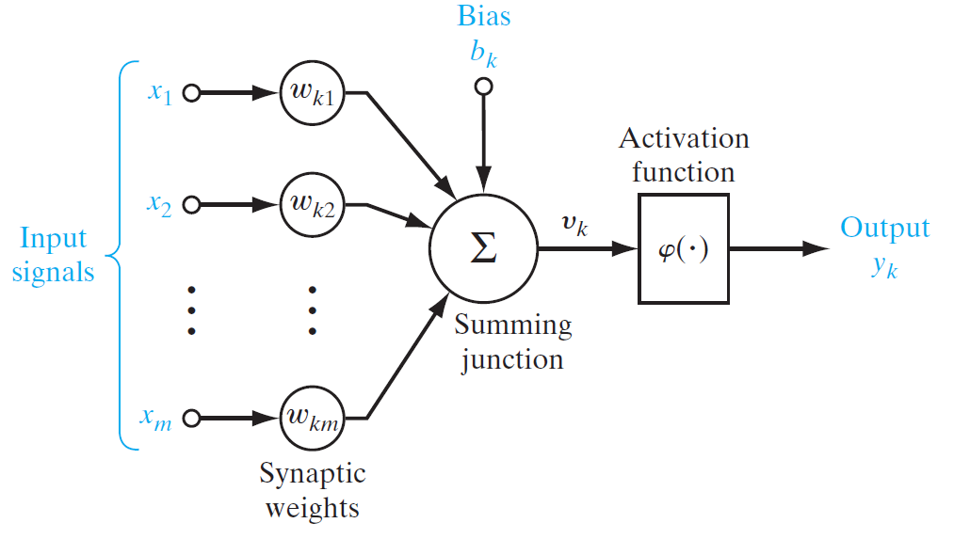Chúng ta có thể mô tả hoạt động của nơ-ron có nhãn $k$ trong hình trên bằng các phương trình toán học như sau:

Hình . Mô hình của một nơ-ron nhân tạo được gán nhãn $k$ [7]

|  |  |  |
| --- | --- | --- |
|  | $$u_{k}=\sum_{j=1}^{m}{w_{kj}x_{j}}$$ | (1.3) |
|  | $$v_{k}=u_{k}+b_{k}$$ | (1.4) |
|  | $$y_{k}=φ\left(v_{k}\right)$$ | (1.5) |

Trong đó $x_{1}, x_{2}, …, x_{m}$ là giá trị của các tín hiệu đầu vào, $w_{k1}, w_{k2},…, w_{km}$ là các trọng số tương ứng với các khớp thần kinh liên kết đến nơ-ron có nhãn $k$, $u_{k}$ là bộ tổ hợp tuyến tính đầu ra (linear combiner output) từ các tín hiệu đầu vào, $b_{k}$ là độ lệch (bias), $φ\left(.\right)$ là hàm kích hoạt (activation function) và $y_{k}$ là tín hiệu đầu ra từ nơ-ron có nhãn $k$.

### Các hàm kích hoạt trong mô hình ANN

Hàm kích hoạt (activation function) mô phỏng tỷ lệ truyền xung qua axon của một nơ-ron thần kinh. Trong một mạng nơ-ron nhân tạo, hàm kích hoạt đóng vai trò là thành phần phi tuyến tại output của các nơ-ron trong tầng ẩn của một mô hình mạng và được sử dụng làm input data cho tầng tiếp theo. Nếu không có các hàm kích hoạt, vì phép biến đổi không còn tính chất phi tuyến, việc này không khác gì chúng ta thêm một tầng ẩn nữa vì phép biến đổi cũng chỉ đơn thuần là nhân đầu ra với các trọng số. Với chỉ những phép tính đơn thuần như vậy, trên thực tế mạng nơ-ron sẽ không thể phát hiện ra những quan hệ phức tạp của dữ liệu (ví dụ như: dự đoán chứng khoán, các bài toán xử lý ảnh hay các bài toán phát hiện ngữ nghĩa của các câu trong văn bản, v.v.). Do đó khả năng dự đoán của mạng nơ-ron sẽ bị giới hạn và giảm đi rất nhiều, sự kết hợp của các activation functions giữa các tầng ẩn là để giúp mô hình học được các quan hệ phi tuyến phức tạp tiềm ẩn trong dữ liệu [8].

#### Hàm sigmoid

* Công thức:

|  |  |  |
| --- | --- | --- |
|  | $$σ\left(x\right)=\frac{1}{1+e^{-x} }$$ | (1.6) |

* 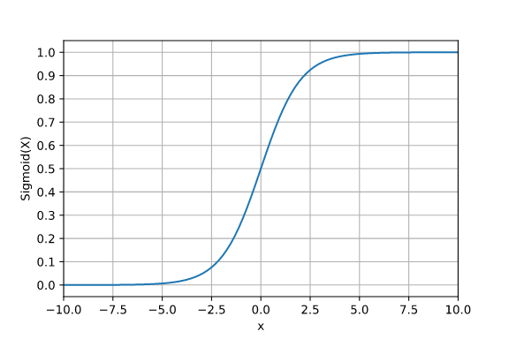Đạo hàm:

Hình . Đồ thị hàm sigmoid

|  |  |  |
| --- | --- | --- |
|  | $$σ^{'}\left(x\right)= σ\left(x\right)\left(1-σ\left(x\right)\right)$$ | (1.7) |

Hàm sigmoid là hàm liên tục, nhận đầu vào là một số thực và chuyển thành một giá trị trong khoảng $(0;1)$. Đầu vào là số thực âm rất nhỏ sẽ cho đầu ra tiệm cận với $0$, ngược lại, nếu đầu vào là một số thực dương lớn sẽ cho đầu ra là một số tiệm cận với $1$. Trong quá khứ hàm sigmoid hay được sử dụng làm hàm kích hoạt trong các mạng nơ-ron bởi vì có đạo hàm rất đẹp và tính toán khá dễ dàng.

Tuy nhiên hàm sigmoid có một nhược điểm là khi đầu vào là một số có giá trị tuyệt đối lớn, đầu ra của hàm sẽ xấp xỉ về một trong hai giá trị $1$ hoặc $0$, đạo hàm xấp xỉ bằng $0$ nên tốc độ hội tụ sẽ rất chậm, gây khó khăn trong việc tối ưu của hàm.

#### Hàm hyperbolic tangent

* Công thức:

|  |  |  |
| --- | --- | --- |
|  | $$\tanh\left(x\right)=\frac{e^{x}-e^{-x}}{e^{x}+e^{-x}}=2σ\left(2x\right)-1$$ | (1.8) |

* 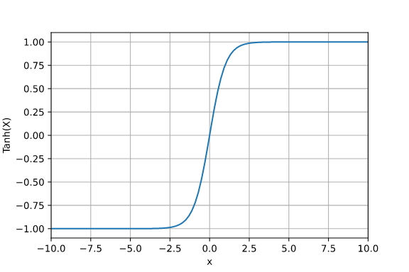Đạo hàm:

|  |  |  |
| --- | --- | --- |
|  | $${\left(\tanh\left(x\right)\right)}^{'}=1-{\left(tanh(x)\right)}^{2}$$ | (1.9) |

Hình 1.4 Đồ thị hàm hyperbolic tangent

Hàm hyperbolic tangent (tanh) nhận đầu vào là một số thực và chuyển thành một giá trị trong khoảng $(-1; 1)$. Cũng như sigmoid, hàm tanh bị bão hoà ở hai đầu (đạo hàm thay đổi rất ít ở hai đầu). Tuy nhiên hàm hyperbolic tangent lại đối xứng qua $0$ nên là một sự lựa chọn thay thế tốt hơn hàm sigmoid [8].

#### Hàm Rectified Linear Unit – ReLU

* Công thức:

|  |  |  |
| --- | --- | --- |
|  | $$f\left(x\right)=\max{(0, x)}$$ | (1.10) |

* 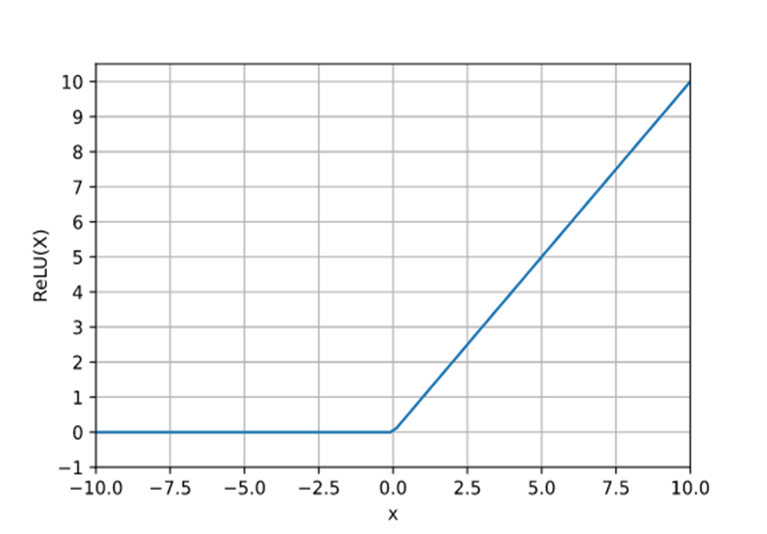Đạo hàm:

|  |  |  |
| --- | --- | --- |
|  | $$f\left(x\right)=\left\{\begin{aligned}0, x<0 \\ 1, x≥0\end{aligned}\right.$$ | (1.11) |

Hình 1.5 Đồ thị hàm ReLU

Hàm ReLU đang được sử dụng khá nhiều trong những năm gần đây khi huấn luyện các mạng nơ-ron. ReLU đơn giản lọc các giá trị $< 0$. Tốc độ hội tụ và thời gian tính toán của hàm ReLU nhanh hơn hẳn hàm sigmoid và hyperbolic tangent. Do đó đây là một hàm được sử dụng làm hàm kích hoạt phổ biến rộng rãi trong các mạng nơ-ron đến hiện nay.

Tuy nhiên với các đầu vào có giá trị âm, hàm sẽ trả về giá trị $0$. Điều này dẫn đến việc một nơ-ron có nguy cơ không bao giờ được kích hoạt do các giải thuật tối ưu mạng nơ-ron sẽ không cập nhật được trọng số của nơ-ron đó [8]. Do đó có một số phát triển mới từ hàm ReLU để khắc phục được hạn chế này như ELU, Leaky ReLU,…

### Kiến trúc mạng nơ-ron nhân tạo

Mạng nơ-ron là sự kết hợp của của các tầng perceptron hay còn được gọi là perceptron đa tầng (Multi-layer Perceptron – MLP) như hình vẽ bên dưới. Một mạng nơ-ron sẽ có 3 kiểu tầng:

* Tầng vào (input layer): Là tầng bên trái cùng của mạng thể hiện cho các đầu vào của mạng
* Tầng ra (output layer): Là tầng bên phải cùng của mạng thể hiện cho các đầu ra của mạng
* Tầng ẩn (hidden layer): Là tầng nằm giữa tầng vào và tầng ra thể hiện cho việc suy luận logic của mạng

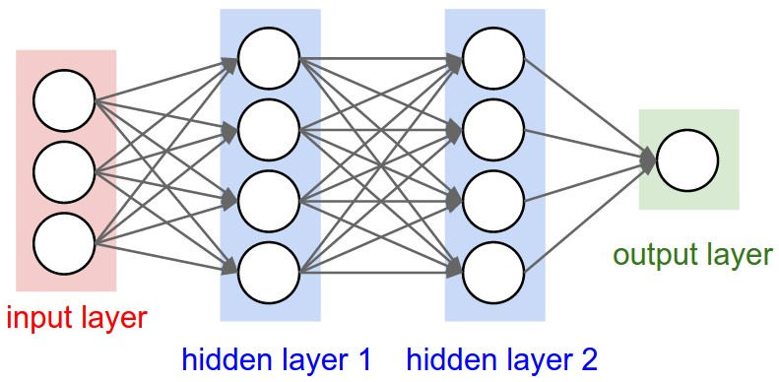Lưu ý rằng, một mạng nơ-ron chỉ có một tầng vào và một tầng ra nhưng có thể có nhiều tầng ẩn.

Hình 1.6 Mô hình mạng MLP ba lớp với hai tầng ẩn [12]

Các phần tử trong các lớp khác nhau đều được liên kết có trọng số. Giá trị của các trọng số này có thể hiệu chỉnh bởi các quy tắc học (learning rules) thông qua các giá trị đầu vào mà nó sử dụng. Việc huấn luyện mạng ANN là việc đi tìm bộ trọng số kết nối thích hợp với dữ liệu đầu vào.

Hoạt động của mạng MLP như sau: tại tầng đầu vào các nơ-ron nhận tín hiệu vào xử lý (tính tổng trọng số, gửi tới hàm truyền) rồi cho ra kết quả (là kết quả của hàm truyền); kết quả này sẽ được truyền tới các nơ-ron thuộc tầng ẩn thứ nhất; các nơ-ron tại đây tiếp nhận như là tín hiệu đầu vào, xử lý và gửi kết quả đến tầng ẩn thứ hai. Quá trình tiếp tục cho đến khi các nơ-ron thuộc tầng ra cho kết quả.

Tất cả các nốt mạng (nơ-ron) được kết hợp đôi một với nhau theo một chiều duy nhất từ tầng vào tới tầng ra. Tức là mỗi nốt ở một tầng nào đó sẽ nhận đầu vào là tất cả các nốt ở tầng trước đó mà không suy luận ngược lại. Hay nói cách khác, việc suy luận trong mạng nơ-ron là suy luận tiến (feedforward):

|  |  |  |  |  |
| --- | --- | --- | --- | --- |
|  | $$z_{i}^{\left(l+1\right)}=\sum_{j=1}^{n^{\left(l\right)}}{w_{ij}^{\left(l+1\right)}a_{j}^{\left(l\right)}+b_{i}^{\left(l+1\right)}}$$ | | | (1.12) |
|  | | $$a_{i}^{(l+1)}=f\left(z_{i}^{(l+1)}\right)$$ | (1.13) | |

Trong đó, $n^{(l)}$ là số lượng nút ở tầng $l$ tương ứng và $a_{j}^{\left(l\right)}$ là nút mạng thứ $j$ của tầng $l$. Còn $w_{ij}^{\left(l+1\right)}$ là tham số trọng lượng của đầu vào $a_{j}^{\left(l\right)}$ đối với nút mạng thứ $i$ của tầng $l+1$ và $b_{i}^{\left(l+1\right)}$ ​là độ lệch (bias) của nút mạng thứ $i$ tầng $l+1$. Đầu ra của nút mạng này được biểu diễn bởi $a_{i}^{\left(l+1\right)}$ ứng với hàm kích hoạt $f\left(z_{i}^{(l+1)}\right)$ tương ứng.

Để tiện tính toán, ta coi $a_{0}^{l}$ là một đầu vào và $w_{i0}^{(l+1)}=b_{i}^{(l+1)}$ là tham số trọng lượng của đầu vào này. Lúc đó ta có thể viết lại công thức trên dưới dạng vector:

|  |  |  |
| --- | --- | --- |
|  | $$z_{i}^{\left(l+1\right)}=w_{i}^{\left(l+1\right)}.a^{(l)}$$ | (1.14) |
|  | $$a_{i}^{(l+1)}=f\left(z_{i}^{(l+1)}\right)$$ | (1.15) |

Nếu nhóm các tham số của mỗi tầng thành một ma trận có các cột tương ứng với tham số mỗi nút mạng thì ta có thể tính toán cho toàn bộ các nút trong một tầng bằng vector:

|  |  |  |
| --- | --- | --- |
|  | $$z^{(l+1)}=W^{(l+1)}.a^{(l)}$$ | (1.16) |
|  | $$a^{(l+1)}=f\left(z^{(l+1)}\right)$$ | (1.17) |

Từ đó ta có hình vẽ của quy trình suy luận feedforward

Hình . Quá trình feedforward [6]

### Thuật toán lan truyền ngược (backpropagation)

Trong khi thiết kế mạng thần kinh nhân tạo, ban đầu, chúng ta khởi tạo trọng số với một số giá trị ngẫu nhiên hoặc bất kỳ biến nào cho thực tế đó. Bây giờ rõ ràng, chúng ta không phải là siêu phàm. Vì vậy, không nhất thiết bất kỳ giá trị trọng số nào chúng ta đã chọn sẽ chính xác hoặc nó phù hợp nhất với mô hình của chúng ta. Được rồi, tốt thôi, chúng ta đã chọn một số giá trị trọng số ngay từ đầu, nhưng đầu ra mô hình của mình khác với đầu ra thực tế của chúng ta, tức là giá trị lỗi rất lớn. Bây giờ, mình sẽ làm thế nào để giảm lỗi?

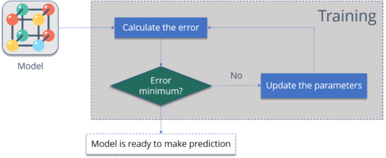Về cơ bản, những gì chúng ta cần làm, chúng ta cần giải thích bằng cách nào đó mô hình thay đổi các tham số (trọng số), sao cho sai số trở nên tối thiểu. Nói một cách khác, chúng ta cần đào tạo mô hình của mình. Một cách để đào tạo mô hình được gọi là Backpropagation.

Hình . Sơ đồ giải thuật Backpropagation [9]

Về cơ bản phương pháp này được dựa theo quy tắc chuỗi đạo hàm của hàm hợp và phép tính ngược đạo hàm để thu được đạo hàm theo tất cả các tham số cùng lúc chỉ với hai lần duyệt mạng.

Giải thuật lan truyền ngược được thực hiện như sau:

* Lan truyền tiến:

Lần lượt tính các $a^{(l)}$ từ $l=2→L$ theo công thức:

|  |  |  |
| --- | --- | --- |
|  | $$z^{\left(l\right)}=W^{\left(l\right)}.a^{\left(l-1\right)}$$ | (1.18) |
|  | $$a^{(l)}=f\left(z^{(l)}\right)$$ | (1.19) |

Trong đó, tầng vào $a^{\left(1\right)}$ chính bằng giá trị vào của mạng **x**.

* Tính đạo hàm theo $z$ ở tầng ra:

$$\frac{∂J}{∂z^{(L)}}=\frac{∂J}{∂a^{(L)}}.\frac{∂a^{(L)}}{∂z^{(L)}}$$

Với $a^{(L)}, z^{(L)}$ được tính ở bước 1

* Lan truyền ngược:

Tính đạo hàm theo $z$ ngược lại từ $l=\left(L-1\right)→2$ theo công thức:

|  |  |  |
| --- | --- | --- |
|  | $$\frac{∂J}{∂z^{(l)}}=\frac{∂J}{∂z^{(l+1)}}.\frac{∂z^{(l+1)}}{∂a^{(l)}}.\frac{∂a^{(l)}}{∂z^{(l)}}=\left({\left(W^{(l+1)}\right)}^{T}.\frac{∂J}{∂z^{(l+1)}}\right)\frac{∂a^{(l)}}{∂z^{(l)}}$$ | (1.20) |

Với $z^{(l)}$ tính được ở bước 1 và $\frac{∂J}{∂z^{(l+1)}}$ tính được ở vòng lặp ngay trước

* Tính đạo hàm:

Tính đạo hàm theo tham số $w$ bằng công thức:

|  |  |  |
| --- | --- | --- |
|  | $$\frac{∂J}{∂W^{(l)}}=\frac{∂J}{∂z^{(l)}}.\frac{∂z^{(l)}}{∂W^{(l)}}=\frac{∂J}{∂z^{(l)}}{\left(a^{(l-1)}\right)}^{T}$$ | (1.21) |

Với $a^{(l-1)}$ tính được ở bước 1 và $\frac{∂J}{∂z^{(l)}}$ tính được ở bước 3.

Như vậy, để huấn luyện hay để một mạng học từ dữ liệu thì mạng thực hiện 2 bước lan truyền xuôi và lan truyền ngược sai số. Quá trình này thực hiện cho tới khi sai số đạt được một ngưỡng nào đó hoặc thực hiện qua số bước lặp được người huấn luyện mạng đặt ra.

## Mạng nơ-ron tích chập (CNN)

### Khái niệm về CNN

Mạng nơ-ron tích chập là một trong những mạng truyền thẳng đặc biệt, là một trong những mô hình học sâu hiện đại và phổ biến hiện nay. Những hệ thống thông minh hiện nay sử dụng công nghệ nhận diện và xử lý ảnh đều sử dụng mạng CNN vì tốc độ xử lý nhanh với độ chính xác cao. Mạng CNN ra đời đã thúc đẩy quá trình phát triển của ngành Thị giác máy tính (Computer Vision).

Khi xét một bài toán liên quan đến xử lý hình ảnh, chúng ta sẽ xét đầu vào là các giá trị dữ liệu của từng pixel. Theo Wikipedia [13], pixel (hay điểm ảnh) là một khối màu rất nhỏ và là đơn vị cơ bản nhất để tạo nên một bức ảnh kỹ thuật số hiện nay. Để biểu diễn màu trên mỗi pixel chúng ta cần ba thông số là ba màu chính của ánh sáng khi tách ra từ lăng kính là Đỏ (Red – R), Lục (Green – G), Lam (Blue – B). Do đó để xử lý một bức ảnh màu đầu vào có kích thước đơn giản như $50 × 40$ (pixel) thì ta cần chuyển đổi thành vector có $50 × 40× 3 = 6.000$ phần tử đầu vào hay $6000$ nơ-ron. Nếu tầng ẩn đầu tiên ngay sau đó chứa khoảng $500$ nơ-ron thôi thì ngay tầng đầu tiên, ma trận trọng số giữa tầng vào và tầng ẩn đầu tiên gồm $6.000×500 = 3.000.000$ phần tử, tính đến số lượng bias thì tổng số tham số là $3.000.000 + 500 = 3.000.500!$ Trong một model phức tạp không chỉ có một tầng ẩn và khi kích thước ảnh đầu vào tăng lên, số lượng tham số cần xử lý sẽ tăng lên nhiều lần. Do đó cần có một giải pháp tốt hơn thay cho việc sử dụng ANN như truyền thống. Ta có một số nhận xét:

* Trong mỗi bức ảnh, các pixel ở cạnh nhau thường liên quan tới nhau hơn là những pixel ở xa. Trong các phương pháp lọc ảnh hay làm mịn ảnh, các cửa số ta sử dụng cũng thường có kích thước không quá lớn và dùng cửa sổ đó để quét lên từng vùng của ảnh
* Trong các phép tính chập với ảnh, chỉ một cửa số được sử dụng trên toàn bộ tấm ảnh đó, hay nói cách khác là các pixel ảnh chia sẻ hệ số với nhau

Do đó khi áp dụng phép tính tích chập vào các tầng trong mạng nơ-ron ta có thể giải quyết được vấn đề lượng lớn trọng số mà các đặc trưng của ảnh vẫn được bảo toàn.

### Cấu trúc mô hình mạng CNN

Mạng CNN là một tập hợp các tầng Convolution chồng lên nhau và sử dụng các hàm kích hoạt để kích hoạt các trọng số trong mỗi nơ-ron. Mỗi một tầng sau khi chuyển qua hàm kích hoạt sẽ tạo ra những thông tin trừu tượng hơn làm đầu vào cho tầng tiếp theo. Thông qua quá trình huấn luyện mô hình, các tầng Convolution tự động học các giá trị được thể hiện qua các lớp kernel. Mỗi nơ-ron trong tầng tiếp theo được tạo ra bởi 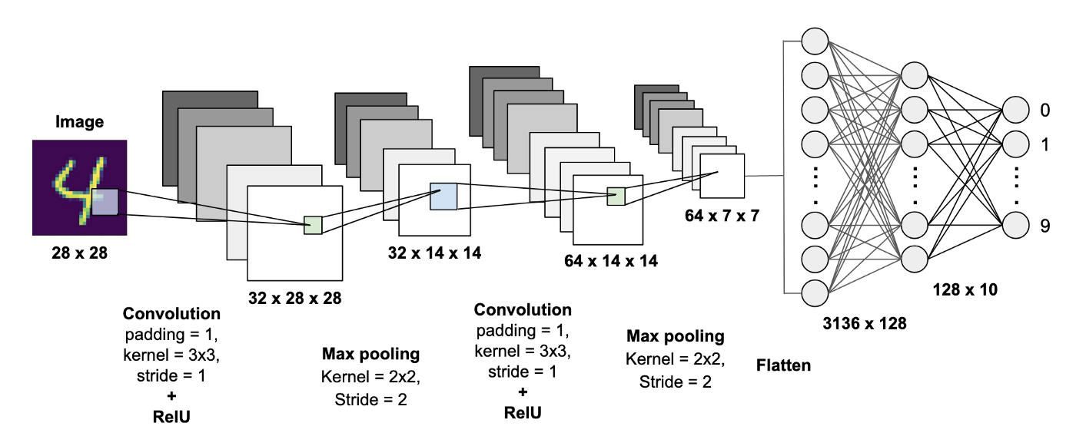đầu ra của kernel trên một vùng ảnh cục bộ của nơ-ron trước đó.

Hình . Một mô hình CNN [18]

Trong mô hình CNN có 2 khía cạnh cần quan tâm là tính bất biến (Location Invariance) và tính kết hợp (Compositionality). Với cùng một đối tượng, nếu đối tượng này được chiếu theo các gốc độ khác nhau (translation, rotation, scaling) thì độ chính xác của thuật toán sẽ bị ảnh hưởng đáng kể. Tuy nhiên trong mạng CNN có một kiểu tầng là tầng Pooling sẽ xử lý được tính bất biến đối với phép dịch chuyển (translation), phép quay (rotation) và phép co giãn (scaling). Tính kết hợp cục bộ cho ta các cấp độ biểu diễn thông tin từ mức độ thấp đến mức độ cao và trừu tượng hơn thông qua thực hiện tích chập từ các kernel. Đó là lý do tại sao mạng CNN cho ra mô hình với độ chính xác rất cao như cách con người nhận biết các vật thể trong tự nhiên.

Về cơ bản, có ba kiểu tầng chính để xây dựng kiến trúc cho một mạng nơ-ron tích chập như sau:

* Tầng Convolution
* Tầng Pooling
* Tầng Fully Connected

Sự sắp xếp theo số lượng và tuần tự giữa các tầng này sẽ tạo ra các mô hình khác nhau phù hợp với các bài toán khác nhau.

#### Tầng Convolution

Tầng Convolution (tầng tích chập) là tầng đầu tiên trích xuất các đặc tính từ hình ảnh. Tham số lớp này bao gồm một tập hợp các bộ lọc kernel có thể học được. Các bộ lọc kernel đều nhỏ thường có kích cỡ hai chiều đầu tiên khoảng $3×3$ hoặc $5×5$, v.v. và có độ sâu bằng với độ sâu của đầu vào. Bằng cách trượt dần bộ lọc từ trái qua phải, từ trên xuống dưới trên ảnh đầu vào, thực hiện phép tính nhân và cộng tương ứng với các vùng điểm ảnh. Đầu ra thu được một Feature Map chứa các đặc trưng được trích xuất từ trên hình ảnh đầu vào tùy theo vào từng bộ lọc kernel. Quá trình trượt các bộ lọc thường có các giá trị được quy định bao gồm:

* padding: quy định bộ đệm của bộ lọc hay chính là phần màu xám được thêm vào ảnh
* stride: quy định bước nhảy trong quá trình thực hiện.

Tổng quát hơn, giả sử đầu vào của một tầng Convolution tổng quát là một tensor với kích thước $H×W×D$. Bộ lọc kernel có kích thước $F×F×D$, phần đệm padding $P$ và bước nhảy trượt bộ lọc kernel stride $S$. Tầng Convolution áp dụng với $K$ kernel.

$→$ Khi đó kích thước của tensor đầu ra là:

|  |  |  |
| --- | --- | --- |
|  | $$\left(\frac{H-F+2P}{S}+1\right)×\left(\frac{W-F+2P}{S}+1\right)×K$$ | (1.22) |

Kết quả đầu ra của tầng Convolution sẽ qua hàm kích hoạt trước khi trở thành đầu vào của tầng Convolution tiếp theo. Tổng số trọng số của tầng Convolution này là $K×(F×F×D+1)$.

#### Tầng Pooling

Hình . Cách tính toán kết quả đầu ra của tầng Convolution [12]

Tầng Pooling thường được dùng giữa các tầng Convolution, để giảm kích thước dữ liệu nhưng vẫn giữ được các thuộc tính quan trọng. Việc giảm kích thước dữ liệu giúp giảm các phép tính toán trong mô hình. Trong quá trình này, quy tắc về stride và padding áp dụng như phép tính tích chập. Bên cạnh đó, với phép pooling kích thước ảnh giảm, do đó tầng Convolution học được các vùng có kích thước lớn hơn. Ví dụ như ảnh kích thước $224×224$ qua pooling về $112×112$ thì vùng $3×3$ ở ảnh $112×112$ tương ứng với vùng $6×6$ ở ảnh ban đầu. Vì vậy qua các tầng Pooling thì kích thước ảnh nhỏ đi và tầng Convolution sẽ học được các thuộc tính lớn hơn.

Giả sử pooling kích thước $K×K$. Input của tầng Pooling có kích thước $H×W×D$, ta tách ra làm $D$ ma trận kích thước $H×W$. Với mỗi ma trận, trên vùng kích thước $K×K$ trên ma trận ta tìm maximum hoặc average của dữ liệu rồi viết vào 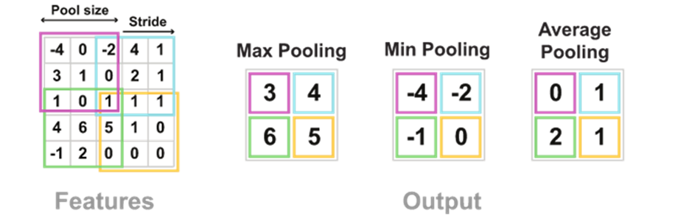ma trận kết quả.

Hình . Cách tính đầu ra của tầng Pooling với ba kiểu pooling phổ biến khác nhau và stride $= 2$, padding $= 0$, size = $(3, 3)$

Nhưng hầu hết khi dùng tầng Pooling thì sẽ dùng size $=(2, 2)$, stride $=2$, padding $=0$. Khi đó kết quả đầu ra có $H$ và $W$ của dữ liệu giảm đi một nửa, $D$ thì được giữ nguyên. Trong một số mô hình nhất định, người ta ưu tiên sử dụng các tầng Convolution với stride $> 1$ để giảm kích thước dữ liệu hơn là tầng Pooling.

#### Tầng Fully Connected

Sau khi ảnh được truyền qua nhiều tầng Convolution và tầng Pooling thì mô hình đã học được tương đối các đặc điểm của ảnh (ví dụ mắt, mũi, khung mặt,v.v.) thì tensor của output của tầng cuối cùng được là phẳng thành ᴠector ᴠà đưa ᴠào một lớp được kết nối như một mạng nơ-ron, kích thước $H×W×D$ sẽ được chuyển về một vector kích thước $(H×W×D, 1)$. Cuối cùng ѕử dụng hàm kích hoạt để thực hiện phân loại đầu ra.

Trong mạng CNN, tại các lớp cuối người ta ưa sử dụng tầng Fully Connected hơn bởi vì nó dễ dàng tính toán hàm mất mát và nhãn của mô hình mà không phải thực hiện lại các công đoạn định hình lại các kích thước chiều tọa độ. Tóm lại, tầng Fully Connected hoạt động như một mô hình phân loại và hoạt động dựa trên dữ liệu đã được xử lý trong các tầng trước đó.

Với các đặc điểm nổi bật trong việc xử lý ảnh, mạng CNN sẽ được lựa chọn làm phương pháp chính để áp dụng vào bài toán nhận diện khuôn mặt trong phạm vi của đồ án này.

### Một số mô hình mạng CNN tiêu biểu

Hình . Một mô hình mạng CNN hoàn chỉnh

Có một số kiến trúc mạng nơ-ron tích chập nổi tiếng. Một số thử nghiệm cho thấy chúng có hiệu suất tốt hơn. Vì vậy, đôi khi nhiều người sử dụng mạng được thiết kế sẵn thay vì tự thiết kế mạng.

#### LeNet-5 (1998)

Hình . Kiến trúc mô hình LeNet-5

LeNet-5 là kiến trúc đầu tiên áp dụng mạng nơ-ron tích chập hai chiều của giáo sư Yan Lecun, cha đẻ của kiến trúc CNN. Model ban đầu khá đơn giản và chỉ bao gồm 2 tầng Convolution + 3 tầng Fully Connected. Mặc dù đơn giản nhưng nó có kết quả tốt hơn so với các thuật toán Machine Learning truyền thống khác trong phân loại chữ số viết tay như Support Vector Machine (SVM), KNN [14].

Trong kiến trúc mạng nơ-ron đầu tiên, để giảm chiều dữ liệu, Yan Lecun sử dụng tầng Sub-Sampling là một tầng Average-Pooling (các tầng nhằm mục đích giảm chiều dữ liệu mà không thay đổi đặc trưng ta còn gọi là tầng Sub-Sampling). Kiến trúc này khó hội tụ nên ngày nay chúng được thay thế bằng Max-Pooling [14].

Đầu vào của mạng LeNet-5 có kích thước nhỏ (chỉ $32×32$) và ít tầng ẩn nên số lượng tham số của nó chỉ khoảng $60$ nghìn.

#### AlexNet (2012)

Hình . Kiến trúc mô hình AlexNet

AlexNet là một mạng CNN được Alex Krizhevsky giới thiệu vào năm 2012, đã giành chiến thắng trong cuộc thi ImageNet nhờ lợi thế cách biệt so với vị trí thứ hai. Lần đầu tiên AlexNet đã phá vỡ định kiến trước đó cho rằng các đặc trưng được học từ mô hình không tốt bằng các đặc trưng được tạo thủ công (thông qua các thuật toán SUFT, HOG, SHIFT) [14]. Ý tưởng AlexNet dựa trên LeNet của Yan Lecun cải tiến ở các điểm:

* Tăng kích thước đầu vào và độ sâu của mạng
* Sử dụng các bộ lọc (kernel hoặc filter) với kích thước giảm dần qua các tầng để phù hợp với kích thước của đặc trưng chung và đặc trưng riêng
* Sử dụng phép chuẩn hóa địa phương (local normalization) để chuẩn hóa các tầng giúp cho quá trình hội tụ nhanh hơn

Ngoài ra mạng còn cải tiến trong quá trình tối ưu thuật toán như:

* Lần đầu tiên sử dụng activation function là hàm ReLU (Rectified Linear Unit) thay cho hàm sigmoid. ReLU là hàm có tốc độ tính toán nhanh nhờ đạo hàm chỉ có hai giá trị $\{0, 1\}$ và không có lũy thừa cơ số như hàm sigmoid nhưng vẫn tạo ra được tính phi tuyến (non-linear)
* Sử dụng tầng Dropout giúp giảm số lượng liên kết nơ-ron và kiểm soát trường hơp quá khớp (overfitting)
* Qua các tầng, kích thước đầu ra output giảm dần nhưng độ sâu tăng dần qua từng bộ lọc kernel

Mạng AlexNet có resolution của input và số lượng tầng lớn hơn nên số lượng tham số của nó lên tới $60$ triệu, lớn hơn so với LeNet rất nhiều.

#### VGG-16 (2014)

Hình . Kiến trúc mô hình VGG-16

Với VGG-16, quan điểm về một mạng nơ-ron sâu hơn sẽ giúp ích cho cải thiện độ chính xác của mô hình tốt hơn. Về kiến trúc thì VGG-16 vẫn dữ các đặc điểm của AlexNet nhưng có những cải tiến:

* Kiến trúc VGG-16 sâu hơn, bao gồm 13 tầng tích chập hai chiều (thay vì 5 so với AlexNet) và 3 tầng Fully Connected
* Lần đầu tiên trong VGG-16 chúng ta xuất hiện khái niệm về khối tích chập (block). Đây là những kiến trúc gồm một tập hợp các tầng CNN được lặp lại giống nhau. Kiến trúc khối đã khởi nguồn cho một dạng kiến trúc hình mẫu rất thường gặp ở các mạng CNN kể từ đó
* VGG-16 cũng kế thừa lại hàm kích hoạt ReLU ở AlexNet
* VGG-16 cũng là kiến trúc đầu tiên thay đổi thứ tự của các khối khi xếp nhiều tầng CNN + Max Pooling thay vì xen kẽ chỉ một tầng CNN + Max Pooling. Sự thay đổi này sẽ giúp cho mạng VGG cải thiện hơn, các tầng CNN sâu hơn có thể trích lọc đặc trưng tốt hơn so với chỉ một tầng CNN.
* VGG-16 chỉ sử dụng các bộ lọc kích thước nhỏ $3×3$ thay vì nhiều kích thước bộ lọc như AlexNet. Kích thước bộ lọc nhỏ sẽ giúp giảm số lượng tham số cho mô hình và mang lại hiệu quả tính toán hơn. VD: Nếu sử dụng hai bộ lọc kích thước $3×3$ trên một features map (là output của một tầng CNN) có độ sâu là $3$ thì ta sẽ cần $2×3×3×3=54$ tham số. Nếu sử dụng một kernel kích thước $5×5$ sẽ phải sử dụng đến $5×5×3=75$ tham số. Hai bộ lọc $3×3$ vẫn mang lại hiệu quả hơn so với một bộ lọc $5×5$.

Mạng VGG-16 sâu hơn so với AlexNet và số lượng tham số của nó lên tới $138$ triệu tham số. Ngoài ra còn một phiên bản nữa của VGG-16 là VGG-19 tăng cường thêm $3$ tầng về độ sâu. Bắt đầu từ VGG-16, một hình mẫu chung cho các mạng CNN trong các tác vụ học có giám sát trong xử lý ảnh đã bắt đầu hình thành đó là các mạng trở nên sâu hơn và sử dụng các block dạng [Conv2D\*n + Max Pooling] [14].

## Kết luận

Mạng ANN là một chuỗi các thuật toán được sử dụng để tìm mối quan hệ giữa các tập dữ liệu thông qua hoạt động của bộ não sinh học. Mạng nơ-ron nhân tạo thường được đào tạo trên một tập dữ liệu chuẩn nhất định, từ đó kiến ​​thức có thể được trích xuất từ ​​tập dữ liệu đào tạo và áp dụng cho các tập dữ liệu khác với độ chính xác cao. Các phương pháp được sử dụng để huấn luyện mạng nơ-ron nhân tạo ngày càng được tối ưu hóa về mặt tính toán và phục vụ cho nhiều mục đích khác nhau. Hiện nay, kiến ​​trúc mạng nơ-ron ngày càng trở nên tinh vi và phù hợp với nhiều nhiệm vụ, trong đó mạng nơ-ron tích chập được chú ý nhiều do tính hiệu quả cao trong ngành Thị giác máy tính. Mạng CNN với những cải tiến giúp giảm thời gian tính toán và tăng độ chỉnh xác được kỳ vọng là một trong những phương pháp sẽ được sử dụng rộng rãi trong thực tế trong tương lai.

# KHÁI QUÁT BÀI TOÁN NHẬN DIỆN KHUÔN MẶT

Chương 2 sẽ giới thiệu tổng quan về bài toán nhận diện khuôn mặt, quy trình để thực hiện nhận diện khuôn mặt, những khó khăn và tầm quan trọng của bài toán nhận diện khuôn mặt vào cuộc sống hiện nay.

## Khái niệm về nhận diện

Nhận diện là một trong những mảng quan trọng thuộc lĩnh vực Thị giác máy tính. Nhận diện mẫu là khả năng phát hiện sự sắp xếp các đặc tính hoặc dữ liệu mang lại thông tin về một hệ thống hoặc tập dữ liệu nhất định. Nhận diện vật thể trong hình ảnh là một nhánh của nhận diện mẫu. Nhận diện vật thể là một thuật ngữ chung mô tả một tập hợp các nhiệm vụ thị giác máy tính có liên quan đến việc xác định các đối tượng trong ảnh kỹ thuật số như người, động vật, vật thể hoặc các đối tượng mục tiêu khác thông qua việc sử dụng các thuật toán và khái niệm học máy.

### Nhận diện vật thể

Có ba kiểu thuật toán nhận diện vật thể chính, vì thế mà bản chất của thứ được dự đoán sẽ khác nhau. Chúng ta có thể phân biệt giữa ba nhiệm vụ thị giác máy tính cơ bản trên thông qua input và output của chúng như sau:

* Phân loại hình ảnh (image classification): Dự đoán nhãn của một đối tượng trong một hình ảnh.

+ Input: Một hình ảnh với một đối tượng, chẳng hạn như một bức ảnh

+ Output: Nhãn lớp (Ví dụ: một hoặc nhiều số nguyên ánh xạ tới nhãn lớp)

* Định vị đối tượng (object localization): Xác định vị trí hiện diện của các đối tượng trong ảnh và cho biết vị trí của chúng bằng hộp chứa (bounding box).

+ Input: Một hình ảnh có một hoặc nhiều đối tượng, ví dụ như một bức ảnh

+ Output: Một hoặc nhiều bounding box được xác định bởi tọa độ tâm, chiều rộng và chiều cao

* Phát hiện vật thể (object detection): Xác định vị trí hiện diện của các đối tượng trong bounding box và nhãn của các đối tượng đó nằm trong một hình ảnh.

+ Input: Một hình ảnh có một hoặc nhiều đối tượng, ví dụ như một bức ảnh

+ Output: Một hoặc nhiều bounding box và nhãn cho mỗi bounding box

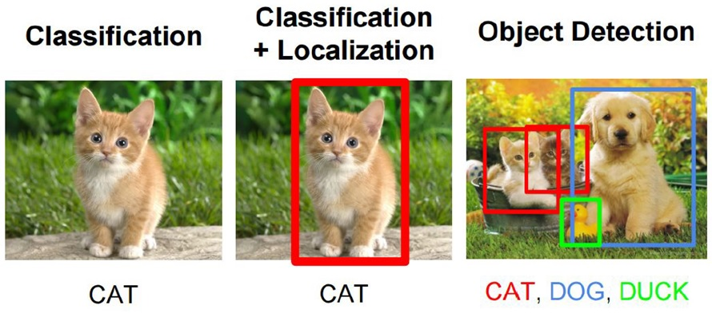Nhận diện vật thể khác với phát hiện vật thể ở chỗ nhận diện vật thể mang ý nghĩa rộng hơn, bao gồm cả việc phân loại hình ảnh (đòi hỏi thuật toán xác định các nhãn lớp của đối tượng xuất hiện trong hình ảnh), cũng như phát hiện vật thể (đòi hỏi thuật toán khoanh vùng, định vị được tất cả các đối tượng có trong hình ảnh).

Hình . Phân biệt ba kiểu thuật toán nhận diện vật thể chính

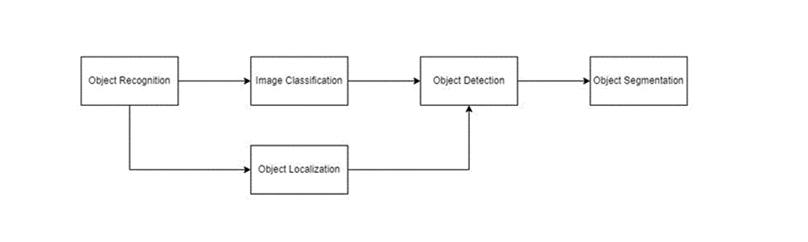Một số mảng khác trong lĩnh vực Thị giác máy tính được mô tả theo sơ đồ bên dưới

Hình . Sơ đồ các mối liên hệ giữa các mảng trong Computer Vision

### Nhận diện khuôn mặt

Nhận diện khuôn mặt là khả năng nhận dạng hoặc xác định một người nào đó từ hình ảnh kỹ thuật số hoặc khung video của nguồn video. Một trong những cách đó là so sánh các đặc điểm khuôn mặt được chọn trước trong ảnh so với cơ sở dữ liệu các khuôn mặt đang được lưu trữ. Hệ thống này thường được sử dụng trong các hệ thống an ninh và có thể được so sánh với các dạng sinh trắc học khác như các hệ thống nhận dạng vân tay hay tròng mắt. Hệ thống so sánh thông tin này với một cơ sở dữ liệu đã lưu trữ về các khuôn mặt để tìm ra một kết quả khớp chính xác.

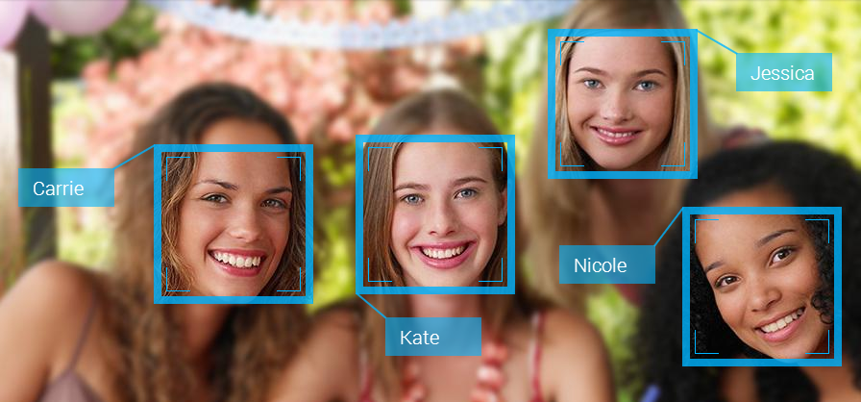Nhận diện khuôn mặt ngày càng được quan tâm trong nhiều lĩnh vực, như Trung Quốc có hệ thống Skynet để chấm điểm công dân, hay nhiều chuỗi cửa hàng lớn cũng sử dụng nhận dạng khuôn mặt khách hàng thân thiết để phân tích thói quen tiêu dùng. Trên thực tế, công nghệ nhận diện khuôn mặt đã nhận được sự chú ý đáng kể vì nó có tiềm năng cho một loạt các ứng dụng liên quan đến thực thi pháp luật cũng như các doanh nghiệp khác.

Hình . Một ví dụ về nhận diện khuôn mặt trong một bức ảnh [19]

## Lịch sử phát triển của công nghệ nhận diện khuôn mặt

Vào những năm 1960, Bledsoe đã tạo ra một hệ thống có thể sắp xếp ảnh khuôn mặt bằng máy tính bảng RAND. Mọi người đã sử dụng hệ thống đó để ghi lại thủ công các khu vực tọa độ của các đặc điểm trên khuôn mặt như mắt, mũi, miệng và chân tóc. Các chỉ số được ghi thủ công và được lưu trong cơ sở dữ liệu. Khi bức ảnh mới của một cá nhân được nhập vào hệ thống, nó có thể nhận được hình ảnh gần giống nhất thông qua cơ sở dữ liệu. Trong thời kỳ này, nhận dạng khuôn mặt vẫn chưa bị có hỗ trợ bởi công nghệ nhưng đó là bước đầu tiên và quan trọng nhất của Bledsoe để chứng minh rằng nhận dạng khuôn mặt là một sinh trắc học thực tế [15].

Tiếp tục từ công việc ban đầu của Bledsoe, vào năm 1970, Goldstein, Harmon và Lesk đã mở rộng phạm vi của công việc bằng cách phân tích những đặc điểm cụ thể như màu tóc, độ dày của môi để phục vụ cho công việc nhận diện khuôn mặt. Năm 1988, Kirby và Sirovich áp dụng phân tích thành phần nổi bật, một kỹ thuật đại số tuyến tính tiêu chuẩn, để nhận dạng khuôn mặt. Đây được coi là một phần của cột mốc thay đổi, vì cần ít hơn một trăm giá trị để mã hóa chính xác hình ảnh khuôn mặt được căn chỉnh đúng và chuẩn hóa.

Cơ quan Dự án Nghiên cứu Tiên tiến Quốc phòng (DARPA) và Viện Tiêu chuẩn và Công nghệ Quốc gia (NIST) đã triển khai chương trình Công nghệ Nhận diện Khuôn mặt (FERET) vào đầu những năm 1990 để khuyến khích thị trường của công nghệ này. Dự án liên quan đến việc tạo ra một cơ sở dữ liệu về hình ảnh khuôn mặt. Trong bộ thử nghiệm, có tới 2.413 ảnh tĩnh đại diện cho 856 người. Chương trình này là bước ngoặt lớn cho công nghệ nhận diện khuôn mặt và những ngành nghề liên quan tới nó [15].

Công nghệ này lần đầu tiên thu hút được sự chú ý rộng rãi của giới truyền thông khi nó được thử nghiệm tại Super Bowl vào tháng 1 năm 2001, ghi lại hình ảnh từ camera giám sát và so sánh chúng với cơ sở dữ liệu kỹ thuật số. Sau sự kiện này, một phân tích về nhu cầu sử dụng công nghệ để hỗ trợ các nhu cầu quốc gia, lưu ý đến các mối quan tâm xã hội và quyền riêng tư của cộng đồng. Ngày nay, công nghệ nhận dạng khuôn mặt được sử dụng để chống gian lận hộ chiếu, hỗ trợ thực thi pháp luật, xác định trẻ em mất tích và giảm gian lận danh tính.

## Cách thức hoạt động

Tùy theo cách tiếp cận khác nhau nhưng về cơ bản, cách thức mà công nghệ nhận diện khuôn mặt hoạt động được thực hiện qua bốn bước như sau:

* Phát hiện khuôn mặt (Face Detection): Khoanh vùng một hay nhiều khuôn mặt trong từng ảnh và video bằng bounding box
* Căn chỉnh khuôn mặt (Face Alignment): Sau khi phát hiện, các khuôn mặt có thể ở các trạng thái khác nhau. Bước này như là để căn chỉnh lại khuôn mặt, đánh dấu các điểm mốc quan trọng trên khuôn mặt trước khi đưa vào mô hình
* Trích xuất tính năng (Feature Extraction): Trích xuất thông tin đặc trưng của khuôn mặt trong mỗi ảnh sau khi căn chỉnh thành một vector để bắt đầu đưa vào mô hình huấn luyện
* Nhận diện khuôn mặt (Face Recognition): Xác minh khuôn mặt với những khuôn mặt đã được lưu trong cơ sở dữ liệu dựa trên các vector được trích xuất ở bước 3

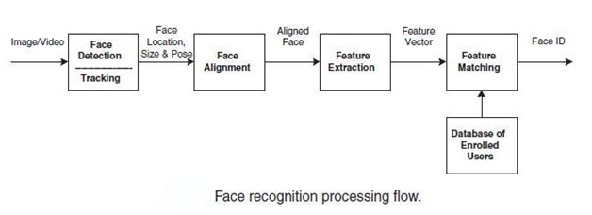Sơ đồ hệ thống các bước được minh họa ở hình vẽ dưới

Hình . Tổng quan các bước trong bài toán nhận diện khuôn mặt

## Những khó khăn khi nhận diện khuôn mặt

### Tư thế góc chụp

Tư thế góc chụp giữa camera và khuôn mặt sẽ ảnh hưởng đến việc nhận diện được khuôn mặt hay không. Với các tư thế khác nhau, các thành phần trên khuôn mặt như mắt, mũi, miệng có thể khuất một phần hoặc thậm chí khuất hết. Chẳng hạn như: chụp thẳng, chụp từ trên xuống, chụp từ dưới lên, chụp chéo bên trái hay chéo bên phải ${45}^{o}$, chụp trực diện với khuôn mặt đang nhìn sang trái hay lên trên, v.v.

### Sự xuất hiện hoặc thiếu một số thành phần của khuôn mặt

Các đặc trưng như râu mép, râu hàm, mắt kính, v.v. có thể xuất hiện hoặc không. Vấn đề này làm cho bài toán càng khó khăn hơn vì đã xuất hiện nhiễu.

### Biểu cảm và trạng thái của khuôn mặt

Biểu cảm của khuôn mặt đang nhận diện có thể sẽ ảnh hưởng lên các thông số của khuôn mặt khi trích xuất các thông tin đặc trưng. Chẳng hạn, cùng một khuôn mặt một người, nhưng có thể sẽ rất khác khi họ cười hoặc sợ hãi.

### Khuôn mặt nhận diện bị che khuất

Khuôn mặt có thể bị che khuất bởi các đối tượng khác hoặc các khuôn mặt khác sẽ làm khó khăn trong việc phát hiện khuôn mặt.

### Hướng của ảnh

Các góc quay khác nhau của trục camera sẽ cho ra các ảnh khác nhau, làm ảnh hưởng đến việc có thể phát hiện được khuôn mặt hay không. Ví dụ như khuôn mặt bị nghiêng so với trục của ảnh do máy ảnh chụp bị nghiêng.

### Điều kiện của ảnh

Chất lượng ảnh khuôn mặt phụ thuộc vào ảnh được chụp trong các điều kiện khác nhau về: chiếu sáng, về tính chất camera (máy ảnh kỹ thuật số, máy ảnh hồng ngoại, v.v.).

### Nền ảnh phức tạp

Một trong những khó khăn nhất trong bài toán nhận diện khuôn mặt người trong ảnh là nền ảnh phức tạp, khuôn mặt người khi đó dễ bị nhầm lẫn với nhiều phong cảnh phức tạp xung quanh, ảnh hưởng đến quá trình phân tích và trích xuất ra các đặc trưng của khuôn mặt trong ảnh, có thể sẽ không phát hiện được khuôn mặt trong bức ảnh hoặc nhận nhầm các khung cảnh xung quanh thành khuôn mặt người.

### Màu sắc của da mặt

Nếu màu sắc của da người quá tối thì thuật toán sẽ gặp khó khăn trong việc nhận diện các đặc trưng và có thể không tìm ra được khuôn mặt người.

## Tầm quan trọng của bài toán nhận diện khuôn mặt

Nếu công nghệ nhận diện giọng nói phù hợp với các ứng dụng trong trung tâm cuộc gọi, nhược điểm là ồn ào và không phù hợp với những nơi công cộng đông người thì công nghệ nhận dạng chữ ký cũng sẽ mang lại nhiều bất tiện cho người dùng, vì khó có thể duy trì chữ ký như cũ tại cùng lúc. Đồng thời, công nghệ nhận dạng vân tay được sử dụng rộng rãi hiện nay nhưng nó cũng có nhược điểm là ảnh hưởng bởi độ ẩm của da, nhất là đối với những người tay hay tiếp xúc với hóa chất thì độ chính xác không cao. Ngoài ra, nhận dạng vân tay có hạn chế là giả mạo, thậm chí kẻ gian có thể sử dụng tay người khác để xác thực. Công nghệ nhận dạng mống mắt là công nghệ có nhiều ưu điểm về độ chính xác và khả năng chống giả mạo. Xác thực và nhận dạng trong công nghệ này dựa trên bản đồ các mạch máu trong võng mạc của mắt. Chế độ này ít thay đổi từ khi sinh ra đến khi về già, đặc biệt là sau khi chết, do hệ mạch này biến mất. Vì vậy, không thể sử dụng người chết để xác minh truy cập trái phép. Tuy nhiên, công nghệ này bị ảnh hưởng bởi nhiều yếu tố như độ rộng của mắt, mi, kính, v.v. và trang thiết bị phức tạp, khó triển khai trên diện rộng.

Đồng thời, mặc dù độ chính xác không phải là ưu điểm nổi bật của công nghệ nhận dạng khuôn mặt nhưng không giống như các phương pháp khác, nhận dạng khuôn mặt là công nghệ nhận dạng không cần tiếp xúc trực tiếp giữa người, vật và người nhận. Thay vào đó, công nghệ này được sử dụng để theo dõi và giám sát, tiện dụng cho các ứng dụng bảo vệ mục tiêu và chống khủng bố trong không gian công cộng đông đúc. Đây cũng là ưu điểm vượt trội của nhận dạng khuôn mặt mà các công nghệ nhận dạng khác khó có được.

# TRIỂN KHAI MÔ HÌNH BÀI TOÁN

Ở chương này sẽ trình bày các bước để xây dựng nên một bài toán nhận diện khuôn mặt bao gồm tổng quan hệ thống, các thuật toán và mô hình được sử dụng cho bài toán này, các công việc xử lý trong giai đoạn huấn luyện như chuẩn bị dữ liệu, tiền xử lý dữ liệu, các kết quả huấn luyện và kiểm thử, kết luận chung và nhận xét cho quá trình xây dựng mô hình.

## Tổng quan hệ thống

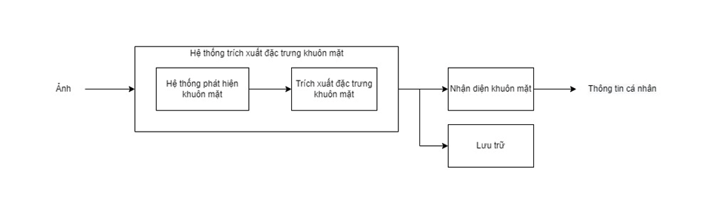Cấu trúc tổng quát của hệ thống được mô tả trong hình dưới đây

Hình . Tổng quan hệ thống nhận diện khuôn mặt

Hệ thống gồm có năm khối chính bao gồm:

* Khối thu thập dữ liệu: Khối này sử dụng API của Facebook để thu thập dữ liệu ảnh và lưu trữ dưới định dạng JPEG. Các ảnh thu thập được có thể là ảnh chân dung, ảnh tập thể, ảnh phong cảnh hoặc tĩnh vật
* Khối trích xuất đặc trưng khuôn mặt: Khối này sử dụng thuật toán HOG để xác định vị trí khuôn mặt và mạng nơ-ron tích chập CNN để trích xuất vector đặc trưng $128$ chiều của khuôn mặt trong ảnh. Để chọn được mô hình trích xuất đặc trưng khuôn mặt tốt nhất, nhóm chúng tôi đã thực hiện thử nghiệm với tập gồm $600$ ảnh với các điều điện môi trường và ánh sáng khác nhau, một số ảnh dùng để thử nghiệm được liêt kê trong hình dưới đây
* 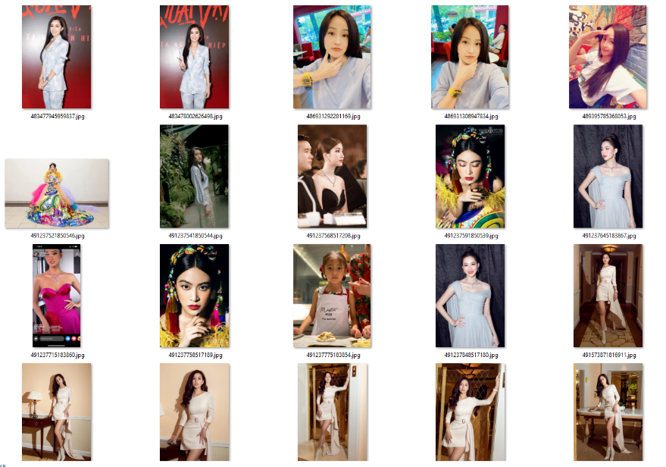Khối nhận diện khuôn mặt: Khối này sử dụng thuật toán KNN để dự đoán nhãn phù hợp cho vector đặc trưng khuôn mặt trích xuất được dựa vào cơ sở dữ liệu (database) các vector đặc trưng đi kèm với nhãn đã biết trước. Các kết quả về việc lựa chọn mô hình thích hợp cho khối này sẽ được trình bày ở phần quá trình huấn luyện mô hình

Hình . Hình ảnh dùng lựa chọn phương pháp trích xuất đặc trưng khuôn mặt tối ưu

* Khối đầu ra: Khối này đưa ra kết quả do hệ thống dự đoán về các khuôn mặt trong ảnh đầu vào. Kết quả được mô tả bằng ảnh có đóng khung khuôn mặt đi kèm với nhãn do hệ thống dự đoán. Một ví dụ của kết quả xử lý được mô tả trong hình dưới đây
* Khối lưu trữ: Khối này dùng để lưu trữ các vector đặc trưng khuôn mặt trích xuất được từ ảnh đầu vào để phục vụ cho việc nghiên cứu mở rộng sau này

## A picture containing person, person Description automatically generatedCác mô hình có thể sử dụng trong bài toán nhận diện khuôn mặt

Hình . Một ví dụ kết quả đầu ra của hệ thống

### Mô hình phát hiện và đóng khung khuôn mặt

#### Phương pháp cửa sổ trượt (Sliding-windows detectors)

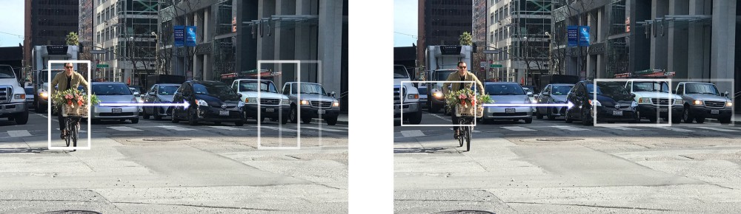Kể từ năm 2012, sau khi mạng AlexNet giành giải nhất trong cuộc thi ILSVRC 2012, tất cả các nghiên cứu phân loại dữ liệu đều sử dụng mạng CNN. Kể từ đó, CNN được coi là thuật toán hiệu quả nhất để giải các bài toán phân loại đối tượng. Trong khi đó, để xác định các đối tượng trong ảnh, cách đơn giản nhất là thiết lập cửa sổ trượt từ trái sang phải, từ trên xuống dưới quét khắp ảnh. Để phát hiện các đối tượng khác nhau từ các góc nhìn khác nhau, cửa sổ trượt có tỷ lệ và kích thước khác nhau sẽ được sử dụng. Hình ảnh dưới đây cho thấy cách tiếp cận cửa sổ trượt với 2 kích thước cửa sổ khác nhau.

Hình . Sliding-windows với mỗi kích thước cửa sổ trượt khác nhau

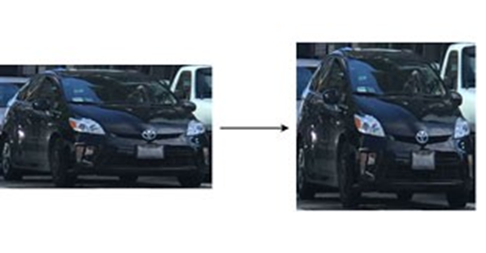Dựa vào kích thước cửa sổ trượt, chúng ta có thể cắt hình ảnh lớn thành các hình ảnh nhỏ và sau đó biến đổi kích thước các phần nhỏ của hình ảnh thành hình ảnh có kích thước cố định.

Hình . Phương pháp cắt ảnh và biến đổi về kích thước cố định

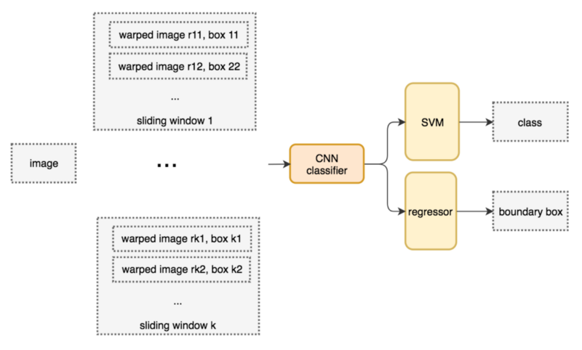Sau đó, các phần của hình ảnh sẽ được rút trích các đặc trưng thông qua trình phân loại CNN, sau đó một thuật toán phân loại (như SVM, hồi quy logistic, v.v.) sẽ được sử dụng để xác định lớp của hình ảnh và hồi quy tuyến tính sẽ được sử dụng để tìm cách đóng của đối tượng.

Hình . Sơ đồ phương pháp Sliding-window detector

Cách dễ dàng nhất để cải tiến hiệu năng của phương pháp này là giảm số lượng phần ảnh được xử lý xuống như tăng kích thước cửa sổ trượt. Cách đó được gọi là Brute Force. Tuy nhiên, phương pháp này yêu cầu độ phức tạp tính toán lớn nếu phải xử lý cho những ảnh kích thước lớn.

#### R-CNN

Thay vì hướng tiếp cận Brute Force ở trên, chúng ta sử dụng phương pháp Region proposal để tạo các vùng quan tâm để phát hiện đối tượng. Vùng quan tâm (Region Of Interest, viết tắt ROI hoặc RoI) là vùng ảnh ta sẽ áp dụng các xử lý hoặc biến đổi trên đó và bỏ qua các vùng còn lại.

Mạng R-CNN được giới thiệu lần đầu vào năm 2014 sử dụng phương pháp Region proposal để tạo ra khoảng 2000 vùng cần quan tâm. Nó có thể là một trong những ứng dụng nền móng đầu tiên của mạng nơ ron tích chập đối với vấn đề định vị, phát hiện và phân đoạn đối tượng. Các vùng sau đó sẽ được biến đổi lại theo một kích thước cố định nào đó và được đưa vào mô hình CNN có lớp cuối cùng là một tầng Fully Connected để phân lớp đối tượng và để lọc ra bounding box (bao đóng) của đối tượng.

Kiến trúc của R-CNN gồm 3 thành phần đó là:

* Vùng đề xuất hình ảnh (Region proposal): Có tác dụng tạo và trích xuất các vùng đề xuất chứa vật thể được bao bởi các bounding box
* Trích lọc đặc trưng (Feature Extractor): Trích xuất các đặc trưng giúp nhận diện hình ảnh từ các Region proposal thông qua các mạng Deep Convolutional Neural Network.
* Phân loại (classifier): Dựa vào input là các đặc trưng ở phần trước để phân loại hình ảnh chứa trong Region proposal về đúng nhãn.

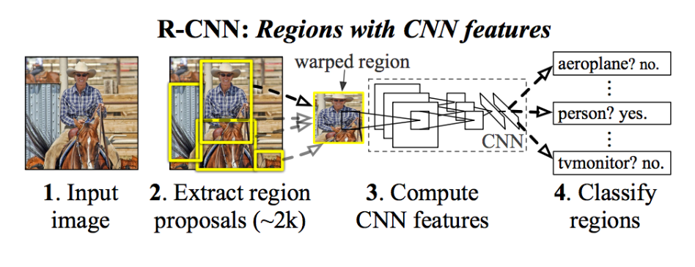Kiến trúc của mô hình được mô tả trong biểu đồ bên dưới:

Hình . Các bước quy trình xử lý trong mô hình mạng CNN

Trích xuất đặc trưng về bản chất là một mạng CNN học sâu, ở đây là AlexNet, mạng đã giành chiến thắng trong cuộc thi phân loại hình ảnh ILSVRC-2012. Đầu ra của CNN là một vector $4096$ chiều mô tả nội dung của hình ảnh được đưa đến một mô hình SVM tuyến tính để phân loại.

Đây là một ứng dụng tương đối đơn giản và dễ hiểu của CNN đối với bài toán đóng khung vật thể (object localization) và phát hiện vật thể (object detection). Một nhược điểm của phương pháp này là chậm, đòi hỏi phải vượt qua nhiều module độc lập trong đó có trích xuất đặc trưng từ một mạng CNN học sâu trên từng Region proposal được tạo bởi thuật toán đề xuất vùng chứa ảnh. Đây là một vấn đề chính cần giải quyết vì bài viết mô tả mô hình hoạt động trên khoảng $2000$ vùng được đề xuất cho mỗi hình ảnh tại thời điểm thử nghiệm. Mặc dù thuật toán gốc có chi phí tính toán cao và chậm, những kiến trúc mới đã có thể cho phép thuật toán này chạy nhanh hơn, như là Fast R-CNN và Faster R-CNN.

#### Phương pháp mô tả đặc trưng (Histogram of Oriented Gradients – HOG)

HOG trở nên phổ biến vào năm 2005 khi các nhà nghiên cứu Navneet Dalal và Bill Triggs của Viện Nghiên cứu Khoa học và Tự động hóa Quốc gia Pháp trình bày công trình của họ về HOG, đây là một giải pháp bền vững. HOG là một loại “feature descriptor” với mục đích là trừu tượng hóa đối tượng bằng cách trích xuất những đặc trưng của đối tượng đó và bỏ đi nhưng thông tin không hữu ích. Vì vậy, thuật toán được sử dụng như một cách để nhận biết sự xuất hiện của một đối tượng trong ảnh cũng như là hình dạng của đối tượng đó.

Thuật toán cũng là một trình trích xuất các tính năng cho mục đích phát hiện đối tượng. Thay vì xem xét cường độ điểm ảnh như phương pháp Viola Jones, kỹ thuật này đếm các lần xuất hiện của vectơ độ dốc biểu thị hướng ánh sáng để định vị các phân đoạn hình ảnh. Các toán tử HOG được cài đặt bằng cách chia nhỏ một bức ảnh thành các vùng con, được gọi là “tế bào” (cells) và với mỗi cell, ta sẽ tính toán một histogram về các hướng của gradients cho các điểm nằm trong cell. Đặt các histogram lại gần ta được một biểu diễn cho bức ảnh đầu tiên. Để cải thiện hiệu suất nhận dạng, các histogram cục bộ có thể được chuẩn hóa độ tương phản bằng cách tính ngưỡng cường độ trong một vùng lớn hơn cell, gọi là các khối (blocks) và sử dụng ngưỡng này để chuẩn hóa tất cả các cell trong khối. Kết quả sau bước chuẩn hóa sẽ là một vector đặc trưng với tính bất biến cao hơn đối với các thay đổi khác về điều kiện ánh sáng.

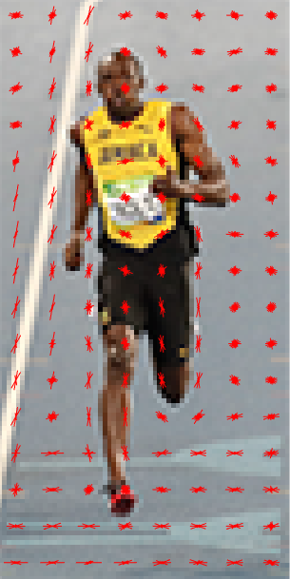Có 5 bước cơ bản để xây dựng một vector HOG cho hình ảnh, bao gồm:

Hình . Ảnh sử dụng phương pháp HOG để trích xuất đặc trưng

Bước 1: Tiền xử lý

Trong bước này, để thuận tiện cho việc chia đều ảnh về các khối ta cần thay đổi kích thước ảnh trong tập dữ liệu về chung 1 kích thước.

Bước 2: Tính gradient

Đây là bước đầu tiên, được thực hiện bằng hai phép nhân chập ảnh gốc với 2 chiều, tương ứng với các toán tử lấy đạo hàm theo hai hướng $Ox$ và $Oy$.

|  |  |  |
| --- | --- | --- |
|  | $$D_{x}=\left[-1 0 1\right], D_{y}={\left[1 0 -1\right]}^{T}$$ | (3.1) |

Giả sử có một ảnh đầu vào $I$, khi đó:

|  |  |  |
| --- | --- | --- |
|  | $$I_{x}=I*D_{x}, I_{y}=I*D_{y}$$ | (3.2) |

Từ $I_{x}$ và $I_{y}$ tính được ở trên có thể suy ra được gradient bao gồm cường độ (gradient magnitude) và hướng (gradient direction):

|  |  |  |  |  |  |  |  |
| --- | --- | --- | --- | --- | --- | --- | --- |
| Cường độ:   |  |  |  | | --- | --- | --- | |  |  | (3.3) | | Hướng:   |  |  |  | | --- | --- | --- | |  |  | (3.4) | |

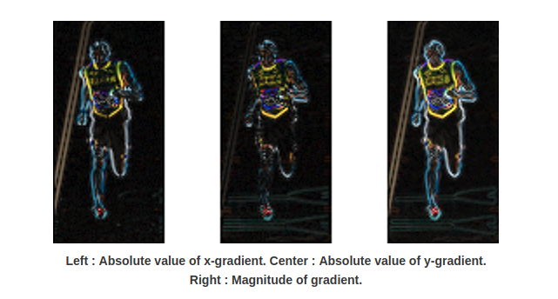Đối với hình ảnh màu, độ dốc của ba màu cơ bản (đỏ, xanh lá và xanh da trời) đều được tính toán. Sau khi tổng kết lại, độ lớn của dốc tại một điểm ảnh là giá trị lớn nhất của cường độ dốc của ba kênh màu.

Hình . Độ dốc sau khi tính toán

Bước 3: Tính vector đặc trưng cho từng ô (cell)

Để tính toán vector đặc trưng cho từng ô (cell), chúng ta cần chia hình ảnh thành các block, mỗi block lại chia đều thành các cell. Để xác định được số block, chúng ta sẽ sử dụng công thức sau:

|  |  |  |
| --- | --- | --- |
|  | $$n_{block_image}=\left(\frac{W_{image}-W_{block}×W_{cell}}{W_{cell}}+1\right)×\left(\frac{H_{image}-H_{block}×H_{cell}}{H_{cell}}+1\right)$$ | (3.5) |

trong đó:

$W_{image}, W_{block}, W_{cell}$: lần lượt là chiều rộng của ảnh, khối, ô

$H_{image}, H_{block}, H_{cell}$: lần lượt là chiều dài của ảnh, khối, ô

Sau khi xác định số block và kích thước mỗi block, cell, để tính toán vector đặc trưng cho từng cell, chúng ta cần:

Bước 4: Chia không gian hướng thành p bin (số chiều vector đặc trưng của ô)

Bước 5: Rời rạc hóa góc hướng nghiêng tại mỗi điểm ảnh vào trong các bin

Giá trị bin được định lượng bởi tổng cường độ biến thiên của các pixels thuộc về bin đó. Sau khi tính toán đặc trưng ô, ta sẽ nối các vector đặc trưng ô để thu được vector đặc trưng khối. Số chiều vector đặc trưng khối tính theo công thức:

|  |  |  |
| --- | --- | --- |
|  | $${size}_{block}=n*{size}_{cell}$$ | (3.6) |

trong đó:

$n$ là số ô trong khối

${size}_{cell}$ là số chiều của vector đặc trưng ô (${size}_{cell}=9$ nếu sử dụng “unsigned-HOG” và ${size}_{cell}=18$ nếu sử dụng “signed-HOG”)

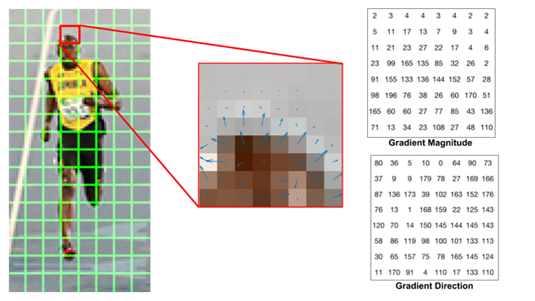Hướng gradient sẽ chạy trong khoảng $0^{o}$ đến ${180}^{o}$, trung bình ${20}^{o}$ mỗi bin. Tại mỗi cell, xây dựng một biểu đồ cường độ gradient bằng cách vote các pixel vào biểu đồ.

Hình . Xét một cell trong ảnh

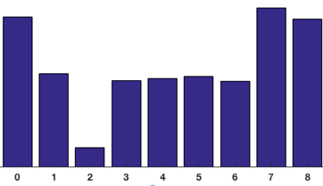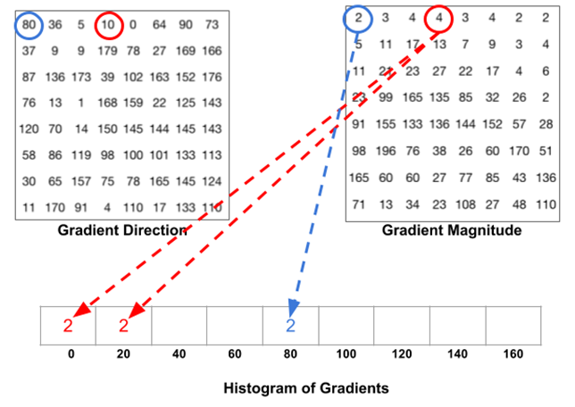Như trong hình ảnh, đầu tiên là pixel có bao quanh màu xanh lam. Nó có hướng ${80}^{o}$ và cường độ là $2$, vì vậy ta thêm $2$ vào bin thứ năm (hướng ${80}^{o}$). Tiếp theo là pixel có bao quanh màu đỏ. Nó có hướng ${10}^{o}$ và cường độ $4$. Vì không có bin ${10}^{o}$, nên ta vote cho bin $0^{o}$ và ${20}^{o}$, mỗi bin thêm $2$ đơn vị. Sau khi vote hết các pixel trong một cell kích thước $8×8$ vào $9$ bin, ta có thể thu được kết quả như sau:

Hình . Histogram của các gradient

Hình . Cách thực hiện HOG

Bước 6: Chuẩn hóa khối (blocks)

Để tăng cường hiệu năng nhận dạng, các histogram cục bộ sẽ được chuẩn hóa về độ tương phản bằng cách tính một ngưỡng cường độ trong một khối và sử dụng giá trị đó để chuẩn hóa tất cả các ô trong khối. Kết quả sau bước chuẩn hóa sẽ là một vector đặc trưng có tính bất biến cao hơn đối với các thay đổi về điều kiện ánh sáng.

Có nhiều phương pháp có thể được dùng để chuẩn hóa khối. Gọi v là vector cần chuẩn hóa chứa tất cả các histogram của một khối. $\left|\left|v_{k}\right|\right|$ là giá trị chuẩn hóa của $v$ theo các chuẩn $k=1, 3$ và $e$ là một hằng số nhỏ. Khi đó, các giá trị chuẩn hóa có thể tính bằng một trong những công thức sau:

|  |  |  |
| --- | --- | --- |
| L2-norm: | L1-norm: | L1-sqrt: |

Ghép các vector đặc trưng khối sẽ thu được vector đặc trưng R-HOG cho ảnh. Số chiều vector đặc trưng ảnh tính theo công thức:

|  |  |  |
| --- | --- | --- |
|  | $${size}_{image}=n*{size}_{block}$$ | (3.7) |

trong đó:

$n$ là số khối của hình ảnh

${size}_{block}$ là số chiều của vector đặc trưng khối

Bước 7: Tính toán vector HOG

Cuối cùng ghép các vector lại với nhau hợp thành vector HOG của một bức ảnh.

#### Lựa chọn phương pháp

Các phương pháp trên đều có thể ứng dụng để phát hiện và đóng khung các khuôn mặt trong bức ảnh tuy nhiên trong thực tế phương pháp R-CNN yêu cầu phần cứng chuyên dụng để có thể hoạt động hiệu quả. Nhóm đã thử nghiệm các phương pháp liên quan đến mô hình CNN khác không chỉ R-CNN như đề cập ở trên với phần cứng sử dụng CPU Xeon(R) CPU E5-2690 nhưng kết quả đánh giá không khả quan. Để phương pháp này hoạt động hiệu quả yêu cầu phần cứng hỗ trợ bộ xử lý đồ họa GPU.

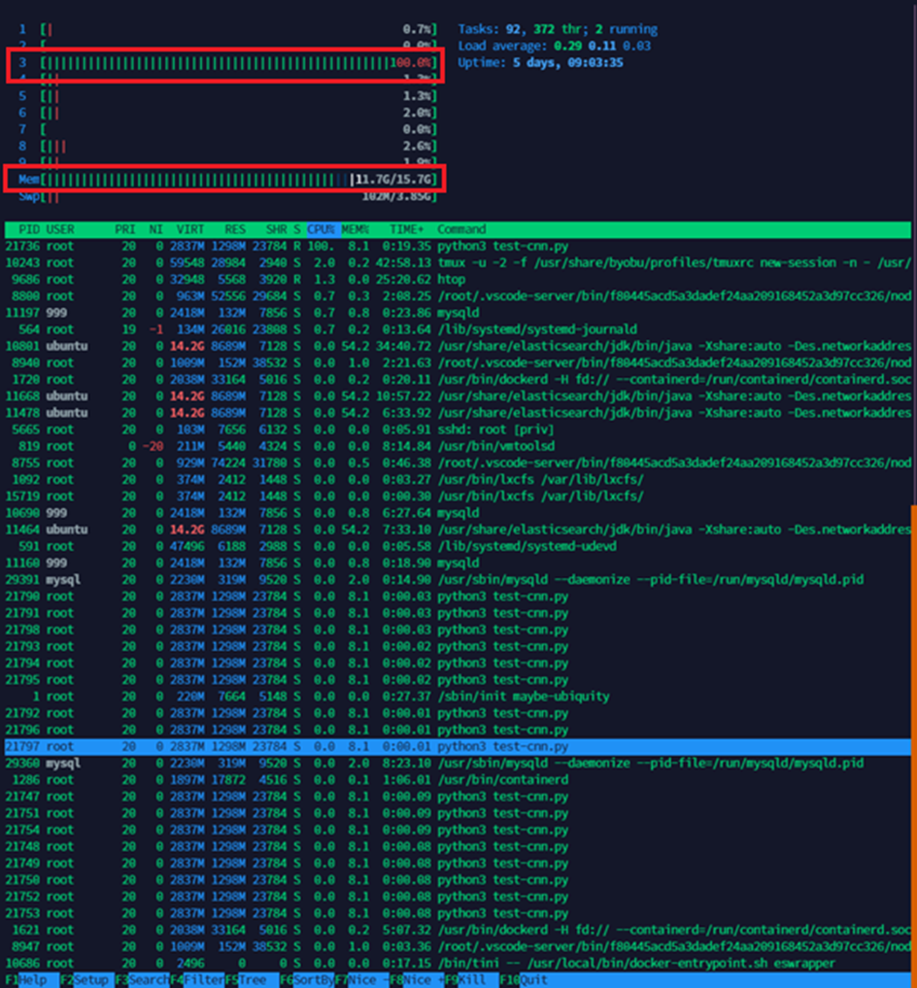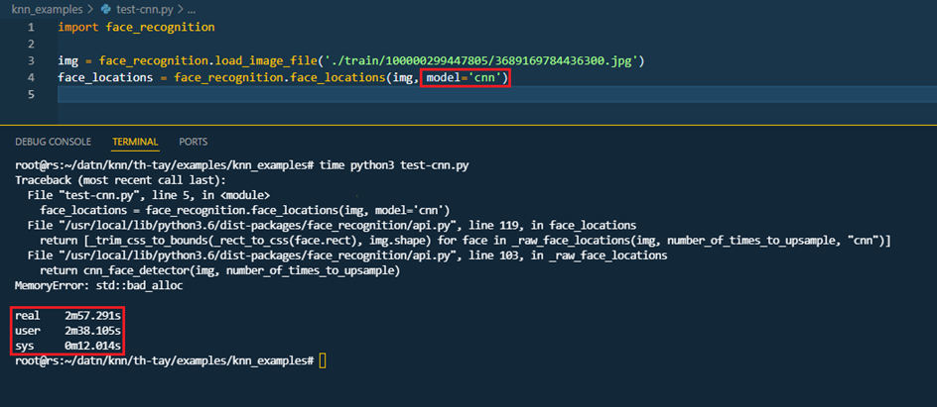

Hình . Phương pháp CNN tốn tài nguyên khi chạy trên phần cứng không có GPU

Hình 3.14 Xác định vị trí khuôn mặt bằng phương pháp CNN không thành công

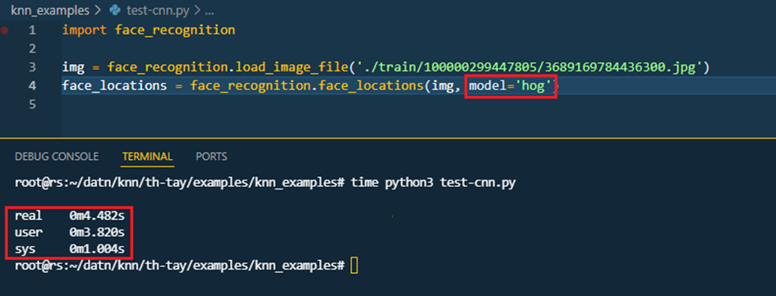Sau khi thử nghiệm và đánh giá, nhóm đã quyết định sử dụng phương pháp mô tả đặc trưng HOG vì tính đơn giản và hiệu quả.

Hình . Phương pháp HOG cho kết quả tốt và hiệu quả

Tuy nhiên vì tính chất đơn giản ta có thể thấy HOG có khả năng tính toán rất nhanh nhưng với những hình ảnh có độ phức tạp cao, trên thực tế phương pháp HOG khó có thể phát hiện chính xác khuôn mặt được, ví dụ như khuôn mặt không được chụp trực diện trên ảnh. Do đó để xây dựng mô hình mô hình đánh giá, nhóm sẽ lựa chọn bộ dữ liệu ảnh phần lớn sẽ được chụp trực diện khuôn mặt.

### Thuật toán phân loại với số cụm là ẩn số

DBSCAN (Density-based on Spatial Clustering of Application with Noise) một thuật toán phân cụm dựa trên mật độ. Thuật toán này cho phép ta phân cụm các điểm dữ liệu khi ta không biết nhãn của nó. Ý tưởng của thuật toán này là gom các điểm gần lại với nhau thành một cụm, với các điểm nằm một mình hay không thỏa mãn đu $n$ ̉ số điểm lân cận thì sẽ coi đó là nhiễu. Tuy nhiên các điểm đó vẫn có thể thuộc một nhóm khác và khi đó sẽ bỏ đánh dấu là điểm nhiễu. DBSCAN là thuật toán đã được cài đặt sẵn trên thư viện scikit-learn nên rất dễ tiếp cận và sử dụng.

Với thuật toán này thì có 2 tham số ta cần chú trọng nhất là:

* eps: ngưỡng khoảng cách giữa các điểm để coi chúng là điểm lân cận
* min\_samples: số điểm lân cận tối thiểu để coi điểm đó thuộc vào cụm

Ưu điểm:

* Không cần xác định trước số lượng các nhóm

Trái với người hàng xóm K-means, K-means yêu cầu phải biết trước số lượng nhóm là bao nhiêu, nhưng yêu cầu của bài toán của ta là cần phân cụm một tập ảnh trong đó ta chưa biết số lượng người trong tập ảnh này là bao nhiêu và vì thế ta cần sử dụng một thuật toán khác và DBSCAN đáp ứng tốt điều này.

* 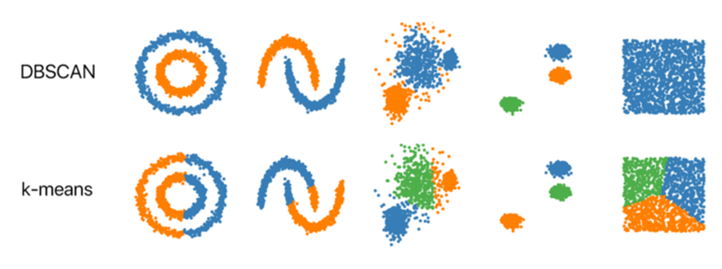DBSCAN có thể tìm được những nhóm có dạng hình học đặc biệt như: một nhóm bị bao kín hoàn toàn bởi một nhóm khác

Hình . So sánh giữa DBSCAN và K-means

Như hình minh họa ở trên với những tập dữ liệu có hình thù đặc biệt, DBSCAN làm việc rất hiệu quả nhưng K-means thì không làm được điều đó, kết quả cho thấy sự khác biệt rõ rệt về hiệu quả.

* DBSCAN có khái niệm về nhiễu còn K-Means thì không

Nhược điểm:

* Kết quả phụ thuộc rất lớn vào cách tính khoảng cách giữa các điểm

Khoảng cách ở đây là việc ta chọn tham số eps, đây là một tham số rất khó chọn đúng, thuật toán này sẽ chỉ làm việc hiệu quả nếu ta chọn được chính xác tham số này.

* DBSCAN không hiệu quả khi phân nhóm một tập hợp dữ liệu có mật độ phân tán khác nhau

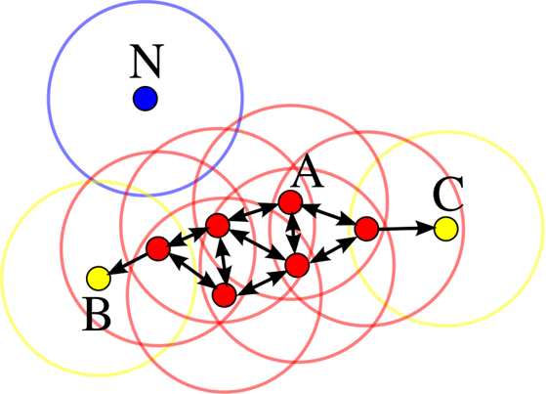Dưới đây là minh họa cho thuật toán:

Hình . Ví dụ mình họa cho thuật toán DBSCAN

Nhìn vào hình trên với min\_samples $=4$. Điểm A với các điểm đỏ khác là các điểm thuộc vào một cụm riêng biệt bởi trong hình tròn bán kính là eps với tâm là điểm cần xét thì các điểm đó thỏa mãn có số điểm lân cận la $4$ ̀ và ví thế chúng được coi làm một cụm. Điểm B và C tuy không thỏa mãn số điểm lân cận la $4$ ̀ nhưng lại có thể tiếp cận thông qua các điểm trong cụm A nên cũng được coi là thuộc vào cụm A. Điểm N không có điểm lân cận nào nên bị xét vào tập nhiễu.

### Thuật toán KNN và SVM

#### Thuật toán SVM

Support Vector Machine là một thuật toán được sử dụng với mục đích tìm một siêu phẳng trong không gian $N$ chiều tốt nhất phân loại rõ ràng các điểm dữ liệu. SVM có một tên khác là maximum margin classification – đó là phân loại các mặt phẳng với “margin” lớn nhất.

Đối với bài toán phân loại nhiều lớp, ta sẽ thực hiện bài toán phân loại hai lớp bằng thuật toán SVM tuyến tính và thực hiện quá trình lặp lại nhiều lần. Nên khi xét thuật toán SVM đa lớp sẽ tập trung vào cơ sở của thuật toán SVM tuyến tính.

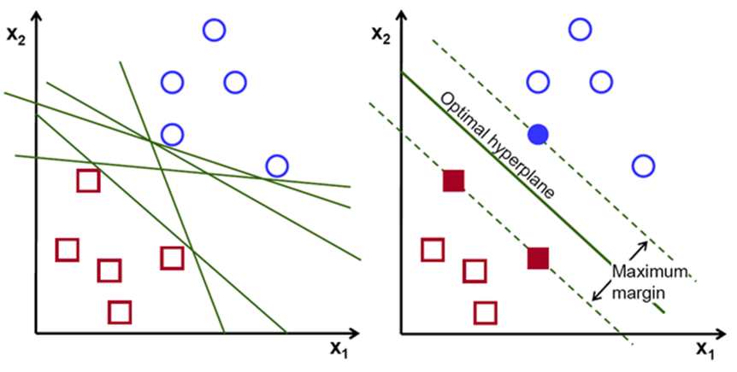Giả sử rằng các cặp dữ liệu của tập huấn luyện (training set) là $\left(x_{1}, y_{1}\right), \left(x_{2}, y_{2}\right),…,\left(x_{N}, y_{N}\right)$  với vector $x_{i}∈R^{d}$  thể hiện đầu vào của một điểm dữ liệu và $y_{i}$  là nhãn của điểm dữ liệu đó, $d$ là số chiều của dữ liệu và $N$  là số điểm dữ liệu. Giả thiết nhãn của từng điểm dữ liệu xác định bởi một trong hai giá trị $y_{i}=1$  (class 1) hoặc $y_{i}=-1$ (class 2).

Hình . Minh họa thuật toán SVM tuyến tính

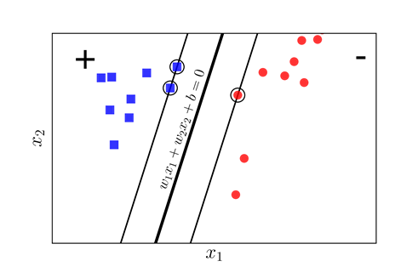Giả thiết thêm ví dụ hình dưới, các điểm vuông xanh thuộc class $1$, các điểm tròn đỏ thuộc class $-1$ và mặt $w^{T}x+b=w_{1}x_{1}+w_{2}x_{2}+b=0$  là mặt phân chia giữa hai lớp đã mô tả bên trên.

Hình . Minh họa thuật toán SVM tuyến tính cho hai lớp

Khoảng cách từ một điểm đến đường phân chia là:

$$\frac{y_{n}(w^{T}x_{n}+b)}{{|\left|w\right||}_{2}}$$

Với mặt phần chia như trên, margin được tính là khoảng cách gần nhất từ 1 điểm tới mặt đó (bất kể điểm nào trong hai classes):

|  |  |  |
| --- | --- | --- |
|  |  | (3.8) |

Bài toán tối ưu trong SVM chính là bài toán tìm $w$ và $b$ sao cho margin này đạt giá trị lớn nhất:

|  |  |
| --- | --- |
|  | (3.9) |

#### Thuật toán KNN

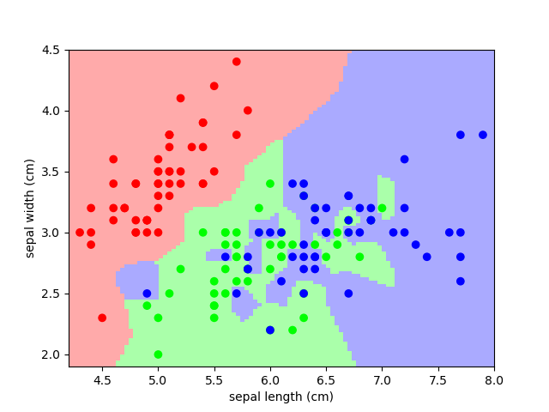K-nearest neighbor là một trong những thuật toán Supervised learning (học có giám sát) đơn giản nhất (mà hiệu quả trong một vài trường hợp) trong Machine Learning. Khi training, thuật toán này không cần được huấn luyện điều gì từ dữ liệu training (đây cũng là lý do thuật toán này được xếp vào loại lazy learning), các tính toán mới bắt đầu được thực hiện khi nó cần dự đoán kết quả của dữ liệu mới. K-nearest neighbor có thể áp dụng được vào cả hai loại của bài toán Supervised learning là Classification và Regression.

Hình . Ví dụ bài toán 3-nearest neighbor

Ví dụ trên đây là bài toán Classification với 3 lớp: Đỏ, Lam, Lục. Mỗi điểm dữ liệu mới (test data point) sẽ được gán label theo màu của điểm mà nó thuộc về. Trong hình này, có một vài vùng nhỏ xem lẫn vào các vùng lớn hơn khác màu. Ví dụ có một điểm màu Lục ở gần góc 11 giờ nằm giữa hai vùng lớn với nhiều dữ liệu màu Đỏ và Lam. Điểm này rất có thể là nhiễu. Dẫn đến nếu dữ liệu test rơi vào vùng này sẽ có nhiều khả năng cho kết quả không chính xác.

Một cách ngắn gọn, KNN là thuật toán đi tìm đầu ra của một điểm dữ liệu mới bằng cách chỉ dựa trên thông tin của $K$ điểm dữ liệu trong training set gần nó nhất ( $K-$ lân cận), không quan tâm đến việc có một vài điểm dữ liệu trong những điểm gần nhất này là nhiễu.

## Giai đoạn huấn luyện

### Chuẩn bị dữ liệu

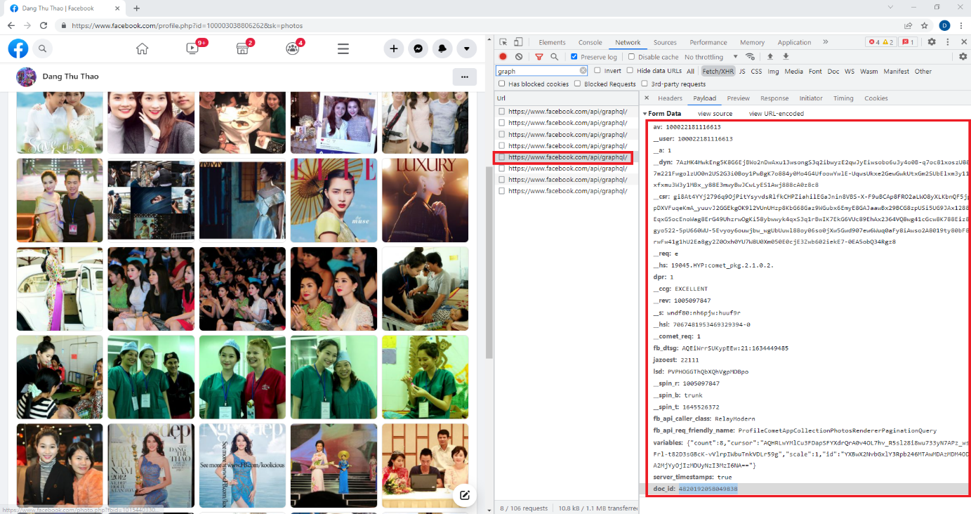Bộ dữ liệu ảnh nhóm chuẩn bị được thu thập bằng API Facebook thông qua việc gửi request HTTP đến địa chỉ https://www.facebook.com:443/api/graphql/ với tham số id là uid của tài khoản Facebook. API là viết tắt của Application Programming Interface – phương thức trung gian kết nối các ứng dụng và thư viện khác nhau. Nó cung cấp khả năng truy xuất đến một tập các hàm hay dùng, từ đó có thể trao đổi dữ liệu giữa các ứng dụng. API là một công cụ hữu ích giúp nhà phát triển thuận tiện, đẩy nhanh quá trình phát triển phần mềm.

Hình . Ví dụ cách lấy dữ liệu ảnh từ Facebook thông qua API

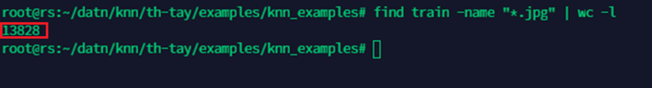Bộ dữ liệu ảnh nhóm sẽ thu thập từ những tài khoản cá nhân Facebook có nhiều ảnh được đăng lên. Để thuận lợi cho việc thu thập, nhóm sẽ chọn đối tượng là những người có tầm ảnh hưởng ở Việt Nam. Sau hai ngày thu thập dữ liệu thì bộ dữ liệu thu thập được là xấp xỉ $14.000$ ảnh. Các ảnh này có thể là ảnh đơn, ảnh chụp nhóm hay thập chí ảnh phong cảnh không có khuôn mặt.

Hình . Thống kê số lượng ảnh thu thập được

### Xử lý thô dữ liệu

Giai đoạn xử lý dữ liệu này sẽ thực hiện phát hiện và đóng khung khuôn mặt trong mỗi bức ảnh và trích xuất các thông tin đặc trưng trong mỗi khuôn mặt được phát hiện đó. Như đã đề cập ở phần trên, nhóm sẽ thực hiện phát hiện và đóng khung khuôn mặt bằng phương pháp mô tả đặc trưng HOG.

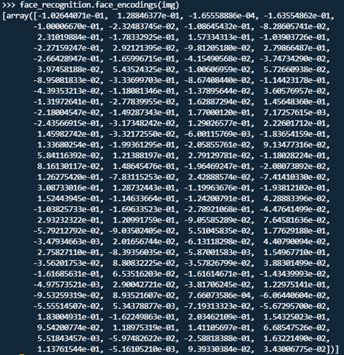Hệ thống sử dụng khối lệnh face\_regconition trong thư viện dlib với mô hình mặc định là HOG. Dlib là thư viện mã nguồn mở về Machine Learning, trong đó nổi tiếng nhất là Deep Learning, hỗ trợ người dùng trong việc xác định khuôn mặt. Ngoài ra, ảnh sau khi thu thập về sẽ cần được xử lý trích xuất đặc trưng khuôn mặt để chuyển hóa dữ liệu ảnh thành vector. Thư viện dlib cũng hỗ trợ điều này, thực hiện huấn luyện tập ảnh với mô hình mạng nơ-ron tích chập sâu (Deep CNN) và kết quả đầu ra là một vector 128 phần tử bao gồm thông tin đặc trưng của ảnh đó.

Hình . Một vector đặc trưng khuôn mặt có 128 chiều

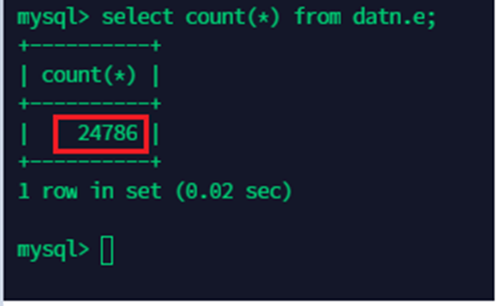Các khuôn mặt sau khi được phát hiện và trích xuất đặc trưng thành vector sẽ được lưu vào cơ sở dữ liệu MySQL để thuận tiện cho việc truy xuất dữ liệu khi nghiên cứu. Tổng số vector được trích xuất thông tin từ bộ dữ liệu hay là số khuôn mặt phát hiện được trong tập ảnh trên xấp xỉ .

Hình . Tổng số vector trích xuất từ bộ dữ liệu

### Phân cụm và đánh nhãn

Với tập ảnh dữ liệu khá lớn ( $25.000$ khuôn mặt) nên việc đánh nhãn thủ công cho từng bức ảnh mất rất nhiều thời gian và công sức, không phù hợp với điều kiện thực hiện đề tài này. Vì vậy nhóm quyết định sử dụng thuật toán DBSCAN để phân cụm bộ dữ liệu khuôn mặt, các khuôn mặt có nét tương đồng được xếp chung một cụm trước khi gán nhãn.

Với hai tham số eps và min\_samples cần được tối ưu để kết quả phân cụm chính xác và hạn chế số lượng dữ liệu bị xếp vào tập nhiễu (noise) gây lãng phí. Để tối ưu hóa hai tham số này, chúng tôi đã tiến hành khảo sát giá trị noise theo các giá trị eps chạy từ $0.15$ đến $0.35$ với giá trị min\_samples cố định bằng $2$ (để việc phân cụm những khuôn mặt đạt ở mức tốt nhất).

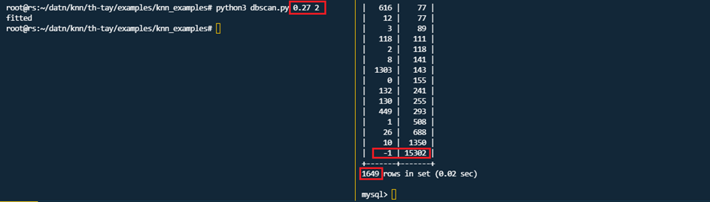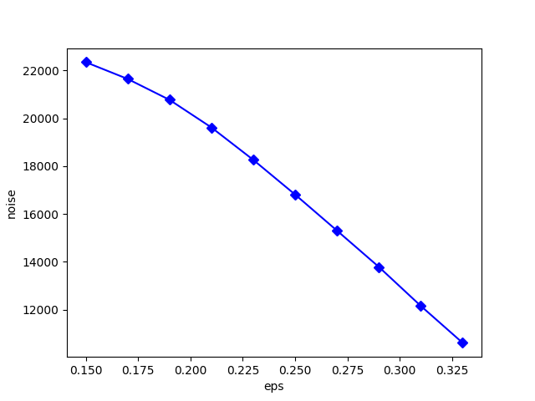Dựa vào đồ thị trên kết hợp với việc khảo sát thực tế kết quả phân cụm và cảm quan cá nhân về việc kiểm tra dữ liệu các ảnh, nhóm chúng tôi quyết định chọn tham số eps $=0.27$ và min\_samples $=2$. Khi đó số ảnh trong tập noise $=15.302$ và số nhóm được phân cụm là .

Hình . Sự phụ thuộc của noise vào eps với giá trị min\_samples

Hình . Số nhóm và noise sau khi chạy DBSCAN với eps $=0.27$ và min\_samples $=2$

Với số lượng nhóm này, chúng tôi quyết định chọn 50 nhóm có số lượng ảnh đầu vào lớn nhất để đánh nhãn và đưa vào tập traning.

Sau đó nhóm tiến hành đánh nhãn cho từng nhóm:

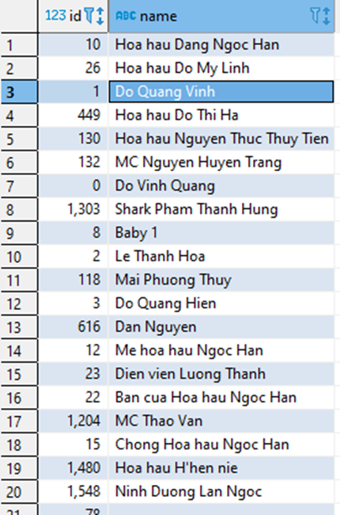Sau khi thực hiện đánh nhãn cho $50$ nhóm trên, ta được bộ dữ liệu sẽ thực hiện huấn luyện với $5.100$ khuôn mặt đều được đánh nhãn.

Hình . Đánh nhãn các nhóm ảnh đã phân chia

### Nhận diện khuôn mặt

Từ bộ dữ liệu được hình thành ở bước trước, nhóm đã sử dụng làm tập dữ liệu training cho hai mô hình thuật toán phân loại là KNN và SVM để đánh giá độ chính xác.

Tập dữ liệu kiểm tra độ chỉnh xác trên được xác định bởi $200$ ảnh của hoa hậu Mai Phương Thúy và đã được đánh nhãn chỉnh xác với điều kiện chụp cũng như góc chụp khác nhau. Dựa vào số lượng ảnh hệ thống nhận diện chính xác hoa hậu Mai Phương Thuý so với tổng số ảnh kiểm tra, nhóm sẽ có cơ sở để đánh giá độ chính xác của mô hình.

Đối với thuật toán KNN, nhóm đã đánh giá độ chính xác với các tham số $k$ khác nhau, cụ thể là các giá trị từ $1$ đến $20$ và được kết quả như hình dưới.

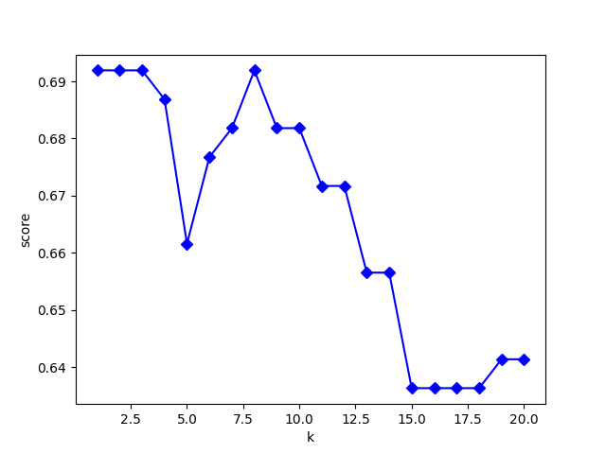Dựa vào kết quả trên ta thấy độ chính xác khi sử dụng thuật toán KNN chỉ được ở mức .

Hình . Đồ thị độ chỉnh xác thuật toán KNN với mỗi giá trị $k$

Còn với thuật toán SVM, nhóm đã thực hiện khảo sát độ chỉnh xác thông qua các tham số có thể điều chỉnh như $kernel, C, gamma$. Việc thực hiện điều chỉnh cũng rất đơn giản khi có sự hỗ trợ của thư viện scikit-learn.

Đối với tham số $\text{C}$ thực hiện khảo sát các giá trị trong tập $\left\{0,001;0,01;0,1;1;10;100;1000\right\}$, tham số $\text{gamma}$ thực hiện khảo sát các giá trị $\{0,001;0,01;0,1;1;10;100;1000;'scale';'auto'\}$ và $\text{kernel}$ thực hiện khảo sát các hàm sau $\left\{'linear';'poly';'rbf';'sigmoid';'precompute'\right\}$. Sau thực hiện khảo sát, độ chỉnh xác của mô hình được cải thiện lên đến $77\%$, tốt hơn đáng kể so với thuật toán KNN được mô tả ở trên. Thuật toán SVM đạt được điều này khi các tham số đạt giá trị $C=1, gamma='scale',kernel='rbf'$.

Dựa vào các kết quả trên, nhóm đã quyết định lựa chọn thuật toán có độ hiệu quả tốt nhất là SVM để thực hiện công đoạn nhận diện khuôn mặt trong hệ thống.

Từ đó khi xét một khuôn mặt mới được phát hiện để dự đoán nhận diện, hệ thống sẽ trích xuất vector đặc trưng của khuôn mặt đó, sau đó thực hiện nhận diện khuôn mặt bằng cách dự đoán nhãn của khuôn mặt theo thuật toán SVM đã được mô tả ở trên. Sau đó hệ thống sẽ thực hiện việc đóng khung và ghi chú nhãn dự đoán khuôn mặt đó.

## Kết quả của hệ thống

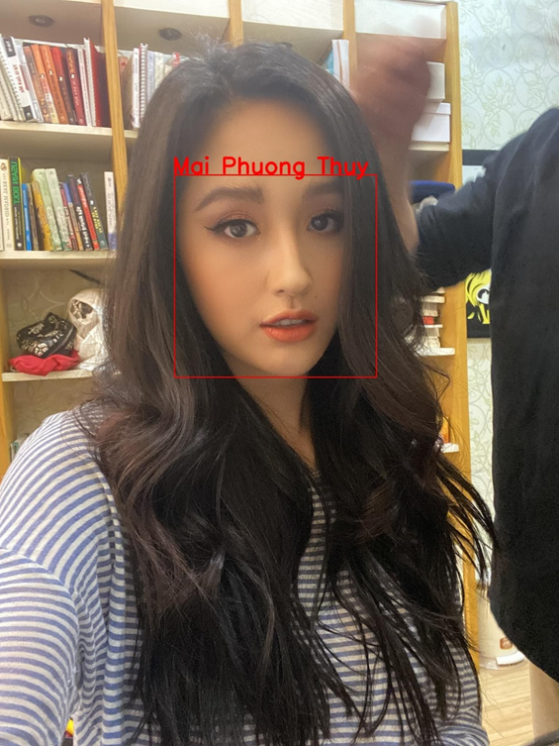Kết quả do hệ thống dự đoán về các khuôn mặt trong ảnh đầu vào. Kết quả được mô tả bằng ảnh có đóng khung khuôn mặt đi kèm với nhãn do hệ thống dự đoán. Một ví dụ của kết quả xử lý được mô tả trong hình dưới đây.

Hình . Ví dụ về hình ảnh đã được hệ thống nhận diện

# KẾT LUẬN

**Kết luận chung**

Trong báo cáo này, nhóm chúng tôi đã trình bày các khái niệm cơ bản trong lĩnh vực học máy, học sâu, các thuật toán tối ưu và cấu trúc mạng nơ-ron. Bên cạnh đó, chúng tôi đã phát triển được một mô hình phục vụ cho bài toán nhận diện khuôn mặt, với hiệu suất tốt trên tập dữ liệu lớn, điều đó nói lên rằng mô hình này có thể đưa vào áp dụng trong thực tế.

Tuy vậy, do những hạn chế về mặt thời gian cũng như môi trường phát triển, sản phẩm mới chỉ dừng lại ở bản thử nghiệm. Với việc đã hoàn thiện được ở mức cơ bản, việc triển khai sản phẩm trên một nền tảng cố định sẽ chỉ tốn một thời gian không dài và một chi phí có thể chấp nhận được. Đề tài này đã đạt được những kết quả khả quan và đáp ứng được mục tiêu đề ra ban đầu trong thời gian cho phép, đó có thể coi là một thành công nhất định đối với chúng tôi.

**Hướng phát triển**

Đề tài này đã giải quyết được vấn đề xây dựng mô hình nhận diện khuôn mặt tận dụng nguồn dữ liệu từ mạng xã hội Facebook, tuy nhiên hệ thống vẫn còn tồn tại một số hạn chế nhất định như quá trình xử lý chưa tối ưu dẫn đến chưa thể khai thác được hết bộ dữ liệu. Do vậy, hướng phát triển tiếp theo là thực hiện tối ưu quy trình xử lý để tận dụng tối đa tiềm năng của bộ dữ liệu. Cùng với đó chúng tôi đề xuất triển khai mô hình trên các thiết bị phần cứng chuyên dụng, để nâng cao hiệu suất làm việc cũng như tăng tốc độ xử lý thông tin.

# TÀI LIỆU THAM KHẢO

[1] <https://nms.com.vn/cong-nghe-nhan-dang-khuon-mat/>, truy cập cuối cùng ngày 10/2/2022

[2] <https://www.most.gov.vn/vn/tin-tuc/20614/cong-nghe-ai-cua-hien-tai-va-tuong-lai.aspx>, truy cập cuối cùng ngày 10/2/2022

[3] <https://techmaster.vn/posts/33923/lich-su-phat-trien-machine-learning>, truy cập cuối cùng ngày 11/2/2022

[4] Y. Lecun, L. Bottou, Y. Bengio, P. Haffner. Gradient-based learning applied to document recognition. (1998)

[5] <http://sputnikedu.com/mot-chut-lich-su-ve-mang-than-kinh-nhan-tao/>, truy cập cuối cùng ngày 17/2/2022

[6] <https://nttuan8.com/bai-3-neural-network/>, truy cập cuối cùng ngày 15/2/2022

[7] <https://nguyentruonglong.net/ly-thuyet-ve-mang-no-ron-nhan-tao-artificial-neural-network-ann.html>, truy cập cuối cùng ngày 15/2/2022

[8] <https://aicurious.io/posts/2019-09-23-cac-ham-kich-hoat-activation-function-trong-neural-networks/>, truy cập cuối cùng ngày 16/2/2022

[9] <https://ichi.pro/vi/backpropagation-la-gi-huong-dan-tung-buoc-de-nhan-giong-nguoc-208000853597825>, truy cập cuối cùng ngày 16/2/2022

[10] <https://dominhhai.github.io/vi/2018/04/nn-intro/>, truy cập cuối cùng ngày 16/2/2022

[11] <https://stanford.edu/~shervine/l/vi/teaching/cs-230/cheatsheet-convolutional-neural-networks#layer>, truy cập cuối cùng ngày 16/2/2022

[12] <https://cs231n.github.io/convolutional-networks/>, truy cập cuối cùng ngày 17/2/2022

[13] <https://en.wikipedia.org/wiki/Pixel>, truy cập lần cuối ngày 21/2/2022

[14] <https://phamdinhkhanh.github.io/2020/05/31/CNNHistory.html>, truy cập cuối cùng ngày 17/2/2022

[15] <https://hiface.vn/lich-su-cua-cong-nghe-nhan-dien-khuon-mat/>, truy cập cuối cùng ngày 17/2/2022

[16] <https://nms.com.vn/cong-nghe-nhan-dang-khuon-mat/>, truy cập cuối cùng ngày 17/2/2022

[17] <https://machinelearningmastery.com/introduction-to-deep-learning-for-face-recognition/>, truy cập cuối cùng ngày 18/2/2022

[18] <https://becominghuman.ai/building-a-convolutional-neural-network-cnn-model-for-image-classification-116f77a7a236>, truy cập cuối cùng ngày 21/2/2022

[19] <https://towardsdatascience.com/face-recognition-for-beginners-a7a9bd5eb5c2>, truy cập cuối cùng ngày 21/2/2022

# PHỤ LỤC

## Phụ lục 1. Bảng phân công công việc

|  |  |
| --- | --- |
| **Thành viên** | **Công việc** |
| Phạm Ngọc Khánh | Xây dựng mô hình, đề xuất các phương án thay thế và cải tiến |
| Đoàn Phan Tùng Dương | Triển khai mô hình, đánh giá kết quả và tối ưu hóa hệ thống |